Thiết Kế Phần Mềm

cho

Website quản lý hồ sồ Đảng viên và công tác Đảng vụ

Khoa CNTT&TT

Phiên bản X.X được phê chuẩn

Được chuẩn bị bởi Nguyễn Chí Tâm

**27/1/2015**

Mục lục

1. Giới thiệu 5

1.1 Mục đích 5

1.2 Phạm vi 5

1.3 Bảng chú giải thuật ngữ 6

1.4 Tài liệu tham khảo 6

1.5 Tổng quan về tài liệu 6

2. Tổng quan hệ thống 6

3. Kiến trúc hệ thống 7

3.1 Thiết kế kiến trúc 7

3.2 Mô tả sự phân rã 7

3.3 Cơ sở thiết kế 10

4. Thiết kế dữ liệu 10

4.1 Mô tả dữ liệu 10

4.2 Từ điển dữ liệu 10

5. Thiết kế theo chức năng 10

5.1 Chức năng đăng nhập 10

5.2 Chức năng đổi mật khẩu 11

5.3 Chức năng cập nhật thông tin Đảng viên 13

5.4 Chức năng cập nhật chức vụ 19

5.5 Chức năng Quản lý danh sách Đảng viên và sổ Đảng tịch 21

5.6 Chức năng Quản lý sổ công văn 23

5.7 Chức năng Lập danh sách cấp thẻ Đảng 26

5.8 Chức năng Lập danh sách cấp lại thẻ Đảng bị mất 28

5.9 Chức năng Lập danh sách cấp lại thẻ Đảng bị hỏng 30

5.10 Chức năng Lập danh sách cấp huy hiệu Đảng 32

5.11 Chức năng Lập danh sách cấp lại huy hiệu Đảng 34

5.12 Chức năng cập nhật danh sách cảm tình Đảng 36

5.13 Chức năng báo cáo tạo nguồn kết nạp Đảng 38

5.14 Chức năng lập danh sách cảm tình Đảng học lớp bồi dưỡng kết nạp Đảng 40

5.15 Chức năng lập phiếu xin ý kiến nhận xét về cảm tình Đảng 43

5.16 Chức năng lập bảng tổng hợp ý kiến nhận xét cảm tình Đảng 44

5.17 Chức năng lập danh sách Đảng viên học lớp bồi dưỡng Đảng viên mới 46

5.18 Chức năng lập phiếu xin ý kiến nhận xét về Đảng viên dự bị 49

5.19 Chức năng lập bảng tổng hợp ý kiến nhận xét Đảng viên dự bị 50

5.20 Chức năng lập phiếu báo công nhận Đảng viên chính thức 52

5.21 Chức năng lập nghị quyết đề nghị kết nạp Đảng viên 54

5.22 Chức năng lập nghị quyết đề nghị công nhận Đảng viên chính thức 57

5.23 Chức năng lập quyết định Đảng ủy 60

5.24 Chức năng lập danh sách đề nghị khen thưởng của chi bộ 62

5.25 Chức năng lập danh sách đề nghị khen thưởng của Đảng bộ 64

5.26 Chức năng lập báo cáo Đảng viên chuyển SHĐ ra nước ngoài 66

5.27 Chức năng cập nhật mức đánh giá, xếp loại Đảng viên 68

5.28 Chức năng cập nhật mức đánh giá, xếp loại chi bộ 70

Theo dõi phiên bản tài liệu

|  |  |  |  |
| --- | --- | --- | --- |
| **Tên** | **Ngày** | **Lý do thay đổi** | **Phiên bản** |
|  |  |  |  |
|  |  |  |  |

# Giới thiệu

## Mục đích

Tài liệu thiết kế phần mềm này mô tả kiến trúc và thiết kế chi tiết của Website quản lý thông tin Đảng­ viên và công tác Đảng vụ khoa CNTT&TT. Giúp người đọc có cái nhìn chi tiết, hiểu rõ hệ thống hoạt động như thế nào, dữ liệu được lưu trữ như thế nào, các giao diện…

Đối tượng của tài liệu này bao gồm:

* Người phát triển: có thể hiểu rõ những gì sẽ được phát triển trong hệ thống.
* Người thiết kế: có thể xem lại những gì đã được thiết kế, dễ dàng sửa lỗi khi phát sinh
* Người kiểm thử: có thể biết được những tính năng được kiểm thử có đúng với đặc tả hay chưa.

## Phạm vi

Hằng năm số lượng Đảng viên Khoa CNTT&TT ngày càng tăng lên. Số lượng công việc phục vụ công tác quản lý hồ sơ Đảng viên và công tác Đảng vụ ngày càng tăng, dữ liệu nhiều bao gồm các công tác sau:

* Về công tác quản lý hồ sơ Đảng viên: Đảng viên phụ trách công tác quản lý phải tổng hợp dữ liệu để làm các tài liệu như sổ Đảng tịch, danh sách Đảng viên Chi bộ, danh sách Đảng viên Đảng bộ, danh sách lí lịch trích ngang của các Chi ủy viên…
* Về công tác quản lý sổ công văn đi, sổ công văn đến bao gồm các công việc: nhận công văn đến, tổng hợp thành sổ công văn đến, ghi nhận công văn đi, tổng hợp thành sổ công văn đi.
* Về công tác quản lý Đảng phí bao gồm các công tác: cập nhật các thông tin về lương của Đảng viên, thực hiện tính Đảng phí theo lương của Đảng viên, tạo bảng truy thu Đảng phí của các Đảng viên.
* Về công tác quản lý kết nạp Đảng bao gồm các công tác: cập nhật danh sách cảm tỉnh Đảng theo từng tháng, lập danh sách cử đi học lớp bồi dưỡng nhận thức về Đảng cho cảm tình Đảng, lập danh sách Đảng viên cử đi học lớp bồi dưỡng Đảng viên mới, lập giấy xin ý kiến nhận xét Đảng viên dự bị ở nơi cư trú.
* Về công tác khen thưởng, kỷ luật bao gồm các công tác: lập danh sách đề nghị khen thưởng Đảng viên và Chi bộ, lập danh sách đề nghị kỷ luật Đảng viên.
* Về công tác chuyển sinh hoạt Đảng bao gồm các công tác: lập giấy giới thiệu chuyển sinh hoạt Đảng, lập báo cáo Đảng viên chuyển sinh hoạt Đảng ra nước ngoài.
* Về công tác quản lý đánh giá, xếp loại Đảng viên và Chi bộ bao gồm các công tác sau: cập nhật đánh giá, xếp loại Đảng viên và Chi bộ từng năm
* Về công tác quản lý thẻ Đảng, huy hiệu Đảng bao gồm các công tác: lập danh sách đề nghị cấp thẻ Đảng, lập danh sách đề nghị cấp huy hiệu Đảng.
* Về công tác quản lý nghị quyết, quyết định bao gồm các công tác: lập nghị quyết chi bộ và nghị quyết Đảng ủy đề nghị kết nạp Đảng viên, lập nghị quyết chi bộ và nghị quyết Đảng ủy đề nghị công nhận Đảng viên chính thức, lập quyết định của Đảng ủy.

Với số lượng công việc quản lý rất lớn, dữ liệu nhiều, một số công việc trùng lắp nhưng lập lại nhiều lần, nhưng hiện tại chủ yếu được quản lý bằng thủ công, một số công tác đã được tin học hóa tuy nhiên vẫn chưa đáp ứng được hết các nhu cầu thực tế. Vì vậy đòi hỏi 1 hệ thống quản lý dựa trên nền web, giao diện dễ sử dụng để có thể quản lý các công tác trên 1 cách khoa học, thuận tiện và nhanh chóng.

## Bảng chú giải thuật ngữ

|  |  |  |
| --- | --- | --- |
| STT | Thuật ngữ / Từ viết tắt | Định nghĩa / Giải thích |
| 1 | ĐV | Đảng viên |
| 2 | CB | Chi bộ |
| 3 | ĐB | Đảng bộ |
| 4 | CNTT&TT | Công nghệ thông tin & truyền thông |
| 5 | CV | Công văn |
| 6 | ĐVDB | Đảng viên dự bị |
| 7 | DS | Danh sách |
| 8 | PC | Phụ cấp |

## Tài liệu tham khảo

## Tổng quan về tài liệu

Tài liệu thiết kế Website quản lý hồ sơ Đảng viên và công tác Đảng vụ khoa CNTT&TT bao gồm các mục:

* Tổng quan hệ thống: trình bày bối cảnh, mục tiêu Website.
* Kiến trúc hệ thống: trình bày cách hệ thống được xây dựng, các kho dữ liệu…
* Thiết kế dữ liệu: trình bày các dữ liệu được tổ chức và sử dụng
* Thiết kế theo chức năng: trình bày mục đích, giao diện, các thành phần chính, cách xử lý… của các yêu cầu.
* Bảng tham khảo tới các yêu cầu
* Các phụ lục.

# Tổng quan hệ thống

Ngày nay, đa số các lĩnh vực trong đời sống đã được tin học hóa, nó tạo ra 1 phương pháp quản lý, sử dụng và làm việc 1 cách nhanh chóng, hiệu quả hơn phương pháp thủ công rất nhiều. Đặc biệt với đặc thù của công tác quản lý hồ sơ Đảng viên và công tác Đảng vụ khoa CNTT&TT với số lượng công tác nhiều, dữ liệu tổng hợp từ nhiều năm, các dữ liệu nhiều và lớn, các công tác lặp lại nhiều lần vì vậ việc áp dụng tin học hóa vào công tác quản lý là một điều cần thiết. Một số ứng dụng đã được xây dựng để đáp ứng 1 phần nào nhu cầu trên tuy nhiên dữ liệu mang tính cục bộ ở 1 máy tính nhưng chỉ đáp ứng được 1 phần nhu cầu thực tế. Vì vậy Website quản lý hồ sơ Đảng viên và công tác Đảng vụ khoa CNTT&TT được ra đời nhằm khắc phục các điểm hạn chế trên đồng thời đáp ứng các nhu cầu thực tế đang đòi hỏi.

# Kiến trúc hệ thống

## Thiết kế kiến trúc

Hệ thống được đề nghị xây dựng trên mô hình MVC

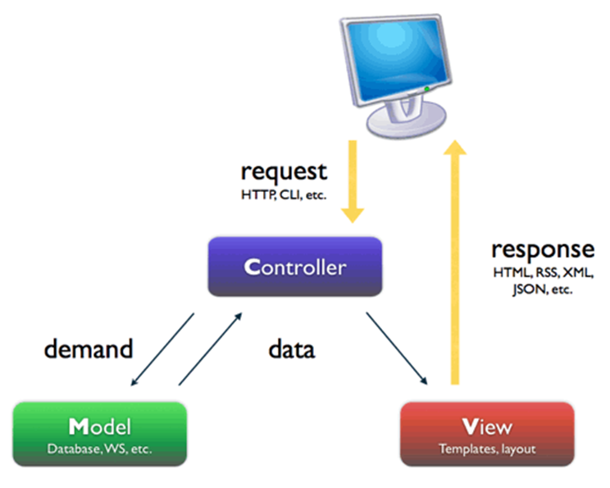

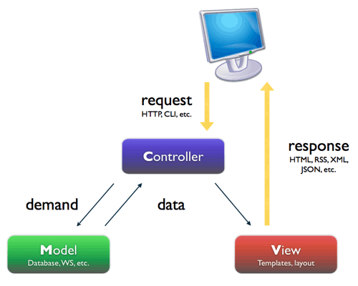

Model: thành phần này được giao nhiệm vụ cung cấp dữ liệu cho cơ sở dữ liệu và lưu trữ dữ liệu.

View: thành phần này hiển thị các thông tin cho người dùng và nhận các dữ liệu từ người dùng gửi cho các controller.

Controller: thành phần này có nhiệm vụ cập nhật nội dung ở các View, nhận dữ liệu từ các View, truy xuất các thông tin cần thiết từ Model, xử lý các thao tác, cập nhật dữ liệu ở Model,…

## Mô tả sự phân rã

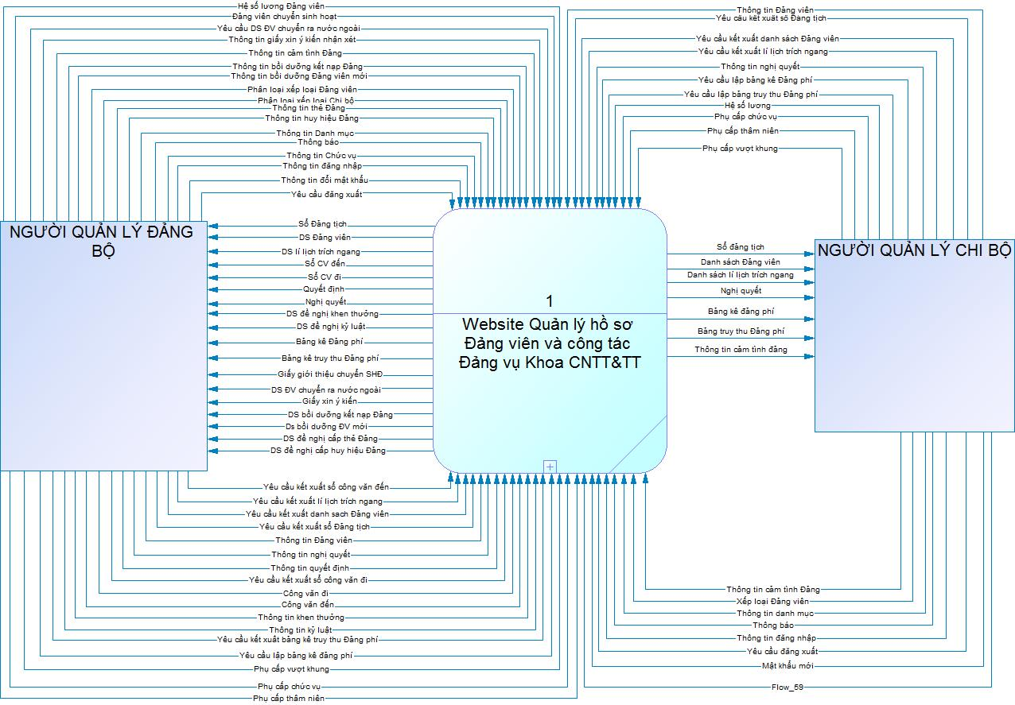**Sơ đồ DFD cấp 0**

**Sơ đồ DFD cấp 1**

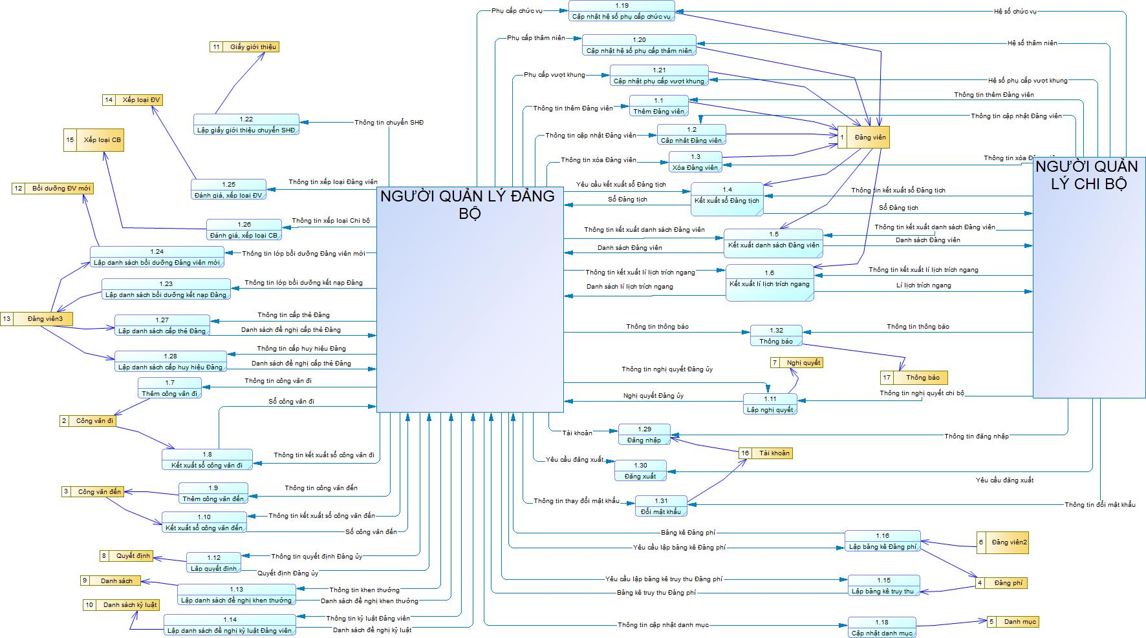

## Cơ sở thiết kế

# Thiết kế dữ liệu

## Mô tả dữ liệu

<Giải thích cách thức miền thông tin của hệ thống được chuyển sang các cấu trúc dữ liệu. Mô tả cách thức dữ liệu chính hay các thực thể của hệ thống được lưu trữ, được xử lý và được tổ chức. Liệt kê các cơ sở dữ liệu hay các mục lưu trữ dữ liệu.>

## Từ điển dữ liệu

<Liệt kê theo bảng chữ cái các thực thể của hệ thống hay dữ liệu chính cùng với kiểu và các mô tả chúng. Nếu ta đã sử dụng mô tả theo chức năng trong mục 3.2, ta sẽ liệt kê tất cả các chức năng và các đối số của chức năng. Nếu ta đã sử dụng mô tả theo hướng đối tượng, liệt kê tất cả các đối tượng, các thuộc tính, các phương thức và các đối số của phương thức theo từng đối tượng.>

# Thiết kế theo chức năng

## Chức năng đăng nhập

* **Mục đích**: chức năng này giúp người dùng có thể chuyển đến trang quản trị hệ thống, chức năng này cũng giúp người dùng ngăn chặn các hành vi xâm nhập hệ thống quản trị trái phép.
* 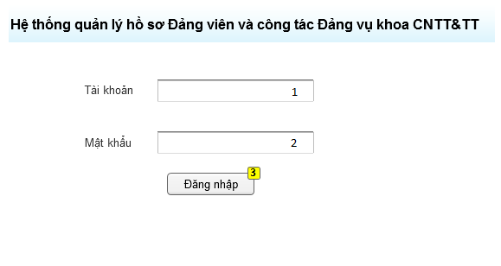**Giao diện**
* **Các thành phần trong giao diện**:

|  |  |  |  |
| --- | --- | --- | --- |
| STT | Loại điều khiển | Giá trị mặc định | Lưu ý |
| 1 | Textbox |  | Ô nhập tài khoản |
| 2 | Textbox |  | Ô nhập mật khẩu |
| 3 | Button |  | Nút đăng nhập |

* **Dữ liệu được sử dụng**:

|  |  |  |  |  |  |
| --- | --- | --- | --- | --- | --- |
| STT | Tên bảng / Cấu trúc dữ liệu | Phương thức | | | |
| Thêm | Sửa | Xóa | Truy vấn |
| 1 | TAIKHOAN |  |  |  | ✓ |

* 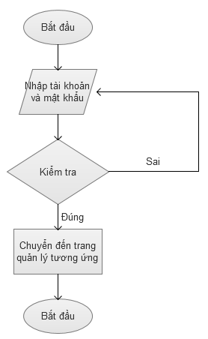**Cách xử lý:**
* **Hàm/ sự kiện**:

Nếu tài khoản không tồn tại, tài khoản sai hoặc mật khẩu không đúng 🡺 Thông báo lỗi đăng nhập

## Chức năng đổi mật khẩu

* **Mục đích**: chức năng này giúp người dùng có thay đổi mật khẩu
* 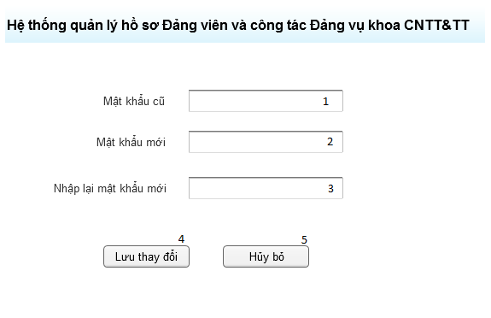**Giao diện**
* **Các thành phần trong giao diện**:

|  |  |  |  |
| --- | --- | --- | --- |
| STT | Loại điều khiển | Giá trị mặc định | Lưu ý |
| 1 | Textbox |  | Ô nhập mật khẩu cũ |
| 2 | Textbox |  | Ô nhập mật khẩu mới |
| 3 | Textbox |  | Ổ nhập lại mật khẩu mới |
| 4 | Button |  | Nút thay đổi mật khẩu |
| 5 | Button |  | Nút hủy bỏ đổi mật khẩu |

* **Dữ liệu được sử dụng**:

|  |  |  |  |  |  |
| --- | --- | --- | --- | --- | --- |
| STT | Tên bảng / Cấu trúc dữ liệu | Phương thức | | | |
| Thêm | Sửa | Xóa | Truy vấn |
| 1 | TAIKHOAN |  | ✓ |  | ✓ |

* **Cách xử lý:**

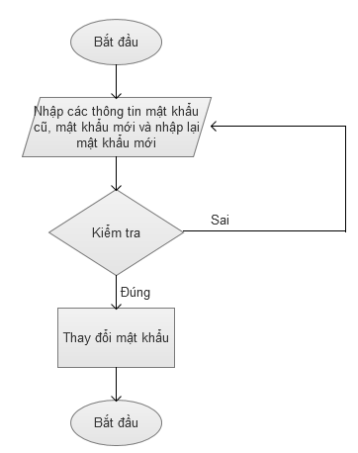

* **Hàm/ sự kiện**:

Nếu mật khẩu cũ không đúng 🡺 Hiển thị thông báo Sai mật khẩu cũ

Nếu mật khẩu mới không trùng khớp khi nhập lại 🡺 Hiển thị thông báo Mật khẩu mới chưa trùng khớp

Nếu không có lỗi gì xảy ra 🡺 Hiển thị thông báo Thay đổi mật khẩu thành công.

## Chức năng cập nhật thông tin Đảng viên

* **Mục đích**: chức năng này giúp người dùng thêm, chỉnh sửa hoặc xóa thông tin của Đảng viên của hệ thống
* **Giao diện**

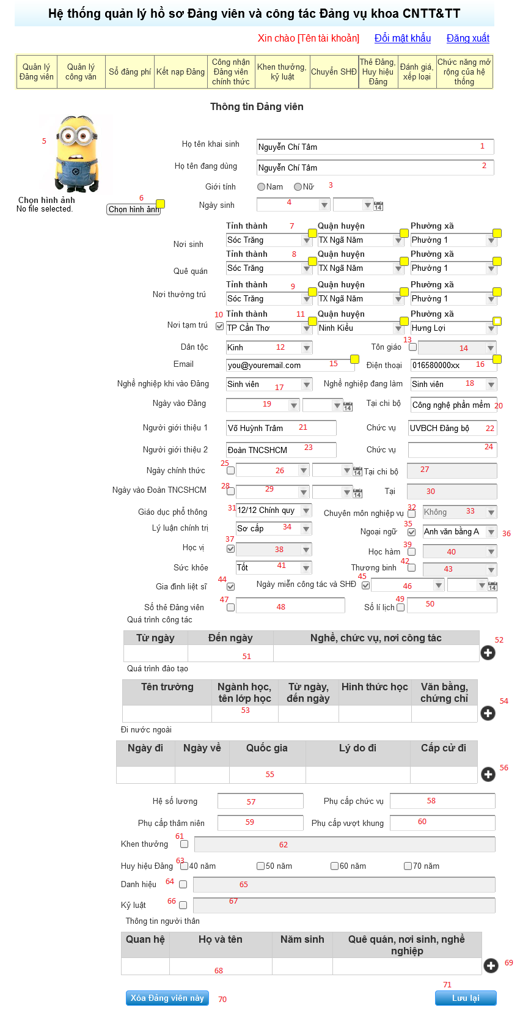

* **Các thành phần trong giao diện**:

|  |  |  |  |
| --- | --- | --- | --- |
| STT | Loại điều khiển | Giá trị mặc định | Lưu ý |
| 1 | Textbox |  | Ô nhập tên khai sinh |
| 2 | Textbox |  | Ô nhập tên dang dùng |
| 3 | Radiobutton |  | Ô chọn giới tính |
| 4 | Datepicker |  | Ô chọn ngày tháng |
| 5 | Image |  | Hiển thị hình ảnh của Đảng viên |
| 6 | Browse Control |  | Chọn hình ảnh của Đảng viên |
| 7 | Dropbox |  | Chọn nơi sinh theo thứ tự Tỉnh thành -> Quận huyện -> Phường xã |
| 8 | Dropbox |  | Chọn quê quán theo thứ tự Tỉnh thành -> Quận huyện -> Phường xã |
| 9 | Dropbox |  | Chọn nơi thường trú theo thứ tự Tỉnh thành -> Quận huyện -> Phường xã |
| 10 | Checkbox | Unselect | Đánh dấu có hay không có nơi tạm trú |
| 11 | Dropbox |  | Chọn nơi tạm trú theo theo thứ tự Tỉnh thành -> Quận huyện -> Phường xã |
| 12 | Dropbox | Kinh | Chọn dân tộc của Đảng viên |
| 13 | Checkbox | Unselect | Đánh dấu có hay không có tôn giáo |
| 14 | Dropbox |  | Chọn tôn giáo của Đảng viên |
| 15 | Textbox |  | Ô nhập email của Đảng viên |
| 16 | Textbox |  | Ô nhập số điện thoại của Đảng viên |
| 17 | Dropbox |  | Chọn nghề nghiệp khi vào Đảng của Đảng viên |
| 18 | Dropbox |  | Chọn nghề nghiệp đang làm của Đảng viên |
| 19 | Datepicker |  | Chọn ngày vào Đảng của Đảng viên |
| 20 | Textbox |  | Ô nhập chi bộ kết nạp của Đảng viên |
| 21 | Textbox |  | Ô nhập tên người giới thiệu 1 |
| 22 | Textbox |  | Ô nhập chức vụ người giới thiệu 1 |
| 23 | Texbox |  | Ô nhập tên người giới thiệu 2 |
| 24 | Textbox |  | Ô nhập chức vụ người giới thiệu 2 |
| 25 | Checkbox | Unselect | Đánh dấu chọn đã vào Đảng chính thức |
| 26 | Datepicker |  | Chọn ngày vào Đảng chính thức |
| 27 | Textbox |  | Ô nhập chi bộ kết nạp Đảng chính thức |
| 28 | Checkbox | Unselect | Đánh dấu chọn đã kết nạp Đoàn TNCSHCM |
| 29 | Datepicker |  | Chọn ngày kết nạp Đoàn TNCSHCM |
| 30 | Textbox |  | Ô nhập nơi kết nạp Đoàn TNCSHCM |
| 31 | Dropbox | 12/12 Chính quy | Chọn trình độ giáo dục phổ thông của Đảng viên |
| 32 | Checkbox | Unselect | Đánh đấu Đảng viên có chuyên môn nghiệp vụ |
| 33 | Dropbox |  | Chọn chuyên môn nghiệp vụ của Đảng viên |
| 34 | Dropbox | Sơ cấp | Chọn lý luận chính trị của Đảng viên |
| 35 | Checkbox | Unselect | Đánh dấu Đảng viên có trình độ ngoại ngữ |
| 36 | Dropbox |  | Chọn trình độ ngoại ngữ của Đảng viên |
| 37 | Checkbox | Unselect | Đánh dấu Đảng viên có học vị |
| 38 | Dropbox |  | Chọn học vị của Đảng viên |
| 39 | Checkbox | Unselect | Đánh dấu Đảng viên có học hàm |
| 40 | Dropbox |  | Chọn học hàm của Đảng viên |
| 41 | Dropbox | Tốt | Chọn tình trạng sức khỏe của Đảng viên |
| 42 | Checkbox | Unselect | Đánh dấu Đảng viên là thương binh |
| 43 | Dropbox |  | Chọn tình trạng thương binh của Đảng viên |
| 44 | Checkbox | Unselect | Đánh dấu gia đình liệt sĩ |
| 45 | Checkbox | Unselect | Đánh dấu Đảng viên được miễn công tác và SHĐ |
| 46 | Datepicker |  | Chọn ngày miễn công tác và SHĐ |
| 47 | Checkbox | Unselect | Đánh dấu Đảng viên có thẻ Đảng viên |
| 48 | Textbox |  | Ô nhập số thẻ Đảng viên |
| 49 | Checkbox | Unselect | Đánh dấu Đảng viên có số lí lịch Đảng viên |
| 50 | Textbox |  | Ô nhập số lí lịch Đảng viên |
| 51 | Table |  | Bảng hiển thị quá trình công tác |
| 52 | Button |  | Nút thêm quá trình công tác |
| 53 | Table |  | Bảng hiển thị quá trình đào tạo |
| 54 | Button |  | Nút them quá trình đào tạo |
| 55 | Table |  | Bảng hiển thị đi nước ngoài |
| 56 | Button |  | Nút thêm đi nước ngoài |
| 57 | Textbox |  | Ô nhập hệ số lương |
| 58 | Textbox |  | Ô nhập phụ cấp chức vụ |
| 59 | Textbox |  | Ô nhập phụ cấp thâm niên |
| 60 | Textbox |  | Ô nhập phụ cấp vượt khung |
| 61 | Checbox | Unselect | Đánh dấu Đảng viên có khen thưởng |
| 62 | Textbox |  | Ô nhập khen thưởng của Đảng viên |
| 63 | Checkbox | Unselect | Đánh dấu huy hiệu Đảng của Đảng viên |
| 64 | Checkbox | Unselect | Đánh dấu danh hiệu của Đảng viên |
| 65 | Textbox |  | Ô nhập danh hiệu của Đảng viên |
| 66 | Checkbox | Unselect | Đánh dấu Đảng viên bị kỷ luật |
| 67 | Textbox |  | Ô nhập thông tin kỷ luật |
| 68 | Table |  | Bảng hiện thị thông tin người thân |
| 69 | Button |  | Nút thêm thông tin người thân của Đảng viên |
| 70 | Button |  | Nút lưu thông tin của Đảng viên vào CSDL |
| 71 | Button |  | Nút xóa thông tin của Đảng viên |

* **Dữ liệu được sử dụng**:

|  |  |  |  |  |  |
| --- | --- | --- | --- | --- | --- |
| STT | Tên bảng / Cấu trúc dữ liệu | Phương thức | | | |
| Thêm | Sửa | Xóa | Truy vấn |
| 1 | DANGVIEN | ✓ | ✓ | ✓ | ✓ |
| 2 | LYLICH | ✓ | ✓ | ✓ | ✓ |
| 3 | TINHTHANH |  |  |  | ✓ |
| 4 | QUANHUYEN |  |  |  | ✓ |
| 5 | PHUONGXA |  |  |  | ✓ |
| 6 | DANTOC |  |  |  | ✓ |
| 7 | TONGIAO |  |  |  | ✓ |
| 8 | NGHENGHIEP |  |  |  | ✓ |
| 9 | TRINHDOVH |  |  |  | ✓ |
| 10 | TRINHDOCT |  |  |  | ✓ |
| 11 | TRINHDONN |  |  |  | ✓ |
| 12 | HOCVI |  |  |  | ✓ |
| 13 | HOCHAM |  |  |  | ✓ |
| 14 | QUATRINHCT | ✓ | ✓ | ✓ | ✓ |
| 15 | QUATRINHDT | ✓ | ✓ | ✓ | ✓ |
| 16 | DINUOCNGOAI | ✓ | ✓ | ✓ | ✓ |
| 17 | KHENTHUONG | ✓ | ✓ | ✓ | ✓ |
| 18 | HUYHIEUDANG | ✓ | ✓ | ✓ | ✓ |
| 19 | DANHHIEU | ✓ | ✓ | ✓ | ✓ |
| 20 | KYLUAT | ✓ | ✓ | ✓ | ✓ |
| 21 | NGUOITHAN | ✓ | ✓ | ✓ | ✓ |

* 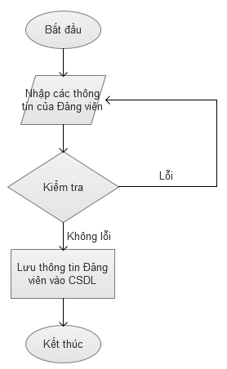**Cách xử lý:**
* **Hàm/ sự kiện**:

Nếu trường nào bị thiếu thông tin hoặc thông tin bị lỗi 🡺 Thông báo lỗi ở trường đó.

Nếu tất cả thông tin đều không lỗi 🡺 Hiển thị thông báo Thêm/Cập nhật thông tin Đảng viên thành công

Nếu người dùng nhấn vào nút Xóa Đảng viên này 🡺 Hiển thị thông báo nhắc nhở Có thật sự muốn xóa Đảng viên này?

## Chức năng cập nhật chức vụ

* **Mục đích**: chức năng này giúp người dùng có thể cập nhật chức vụ của các Đảng viên sau các kỳ đại hội, ngoài ra người dùng cũng có thể tạo danh sách lí lịch trích ngang của các Chi ủy viên
* 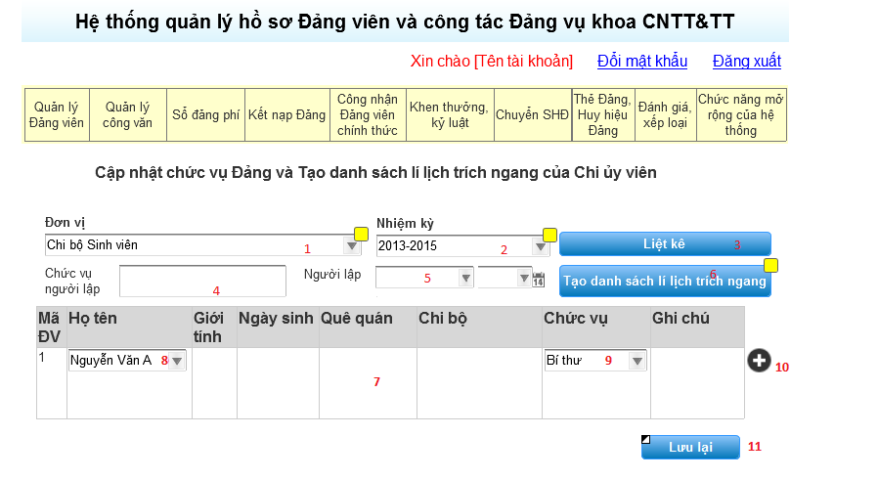**Giao diện**
* **Các thành phần trong giao diện**:

|  |  |  |  |
| --- | --- | --- | --- |
| STT | Loại điều khiển | Giá trị mặc định | Lưu ý |
| 1 | Dropbox | [Tên đơn vị đang quản lý] | Ô chọn tên đơn vị |
| 2 | Dropbox | [Nhiệm kỳ hiện tại] | Ô chọn nhiệm kỳ |
| 3 | Button |  | Nút thực hiện liệt kê danh sách chi ủy viên |
| 4 | Textbox |  | Ô nhập chức vụ người lập danh sách chi ủy viên |
| 5 | Datepicker | [Ngày hệ thống] | Ô hiển thị ngày lập danh sách lí lịch trích ngang |
| 6 | Button |  | Nút tạo danh sách lí lịch trích ngang của các chi ủy viên |
| 7 | Table |  | Bảng hiển thị các chức vụ của chi bộ |
| 8 | Dropbox |  | Chọn tên Đảng viên giữ chức vụ |
| 9 | Dropbox |  | Chọn chức vụ |
| 10 | Button |  | Nút tạo thêm chức vụ |
| 11 | Button |  | Nút lưu lại các thông tin |

* **Dữ liệu được sử dụng**:

|  |  |  |  |  |  |
| --- | --- | --- | --- | --- | --- |
| STT | Tên bảng / Cấu trúc dữ liệu | Phương thức | | | |
| Thêm | Sửa | Xóa | Truy vấn |
| 1 | CHIBO |  |  |  | ✓ |
| 2 | NHIEMKY |  |  |  | ✓ |
| 3 | DANGVIEN |  |  |  | ✓ |
| 4 | LILICHDANGVIEN |  |  |  | ✓ |
| 5 | CHUCVU |  |  |  | ✓ |
| 6 | GIUCHUCVU | ✓ | ✓ | ✓ | ✓ |

* 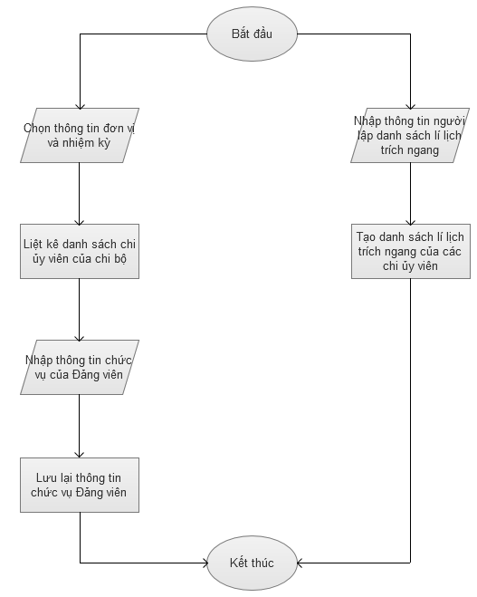**Cách xử lý:**

## Chức năng Quản lý danh sách Đảng viên và sổ Đảng tịch

* **Mục đích**: chức năng này giúp người dùng có thể xem danh sách Đảng viên của các đơn vị, đồng thời cũng có thể tạo danh sách Đảng viên và sổ Đảng tịch của các đơn vị
* **Giao diện**

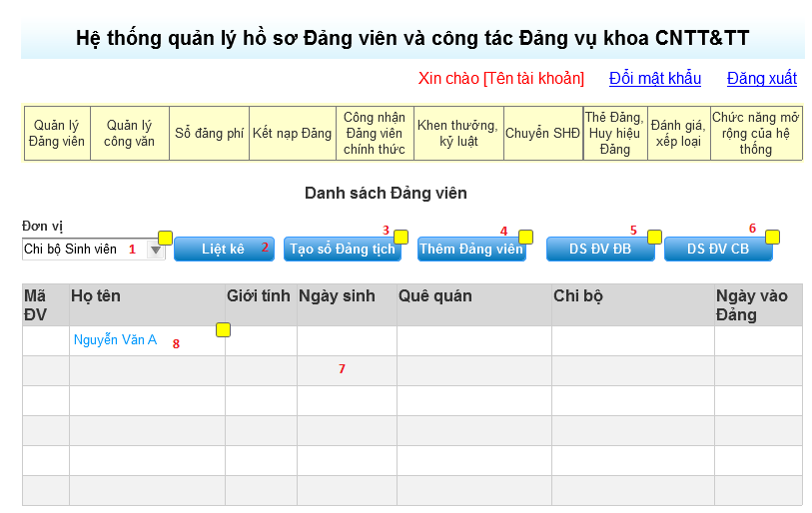

* **Các thành phần trong giao diện**:

|  |  |  |  |
| --- | --- | --- | --- |
| STT | Loại điều khiển | Giá trị mặc định | Lưu ý |
| 1 | Dropbox | [Tên đơn vị đang quản lý] | Ô chọn tên đơn vị |
| 2 | Button |  | Nút thực hiện liệt kê danh sách chi ủy viên |
| 3 | Button |  | Nút thực hiện tạo sổ Đảng tịch |
| 4 | Button |  | Nút thực hiện thêm Đảng viên |
| 5 | Button |  | Nút thực hiện tạo danh sách Đảng viên dành cho Đảng bộ |
| 6 | Button |  | Nút thực hiện tạo danh sách Đảng viên dành cho Chi bộ |
| 7 | Table |  | Hiển thị dữ liệu rút gọn của Đảng viên trong đơn vị được quản lý |
| 8 | Link |  | Đường dẫn đến trang hiển thị thông tin chi tiết của Đảng viên |

* **Dữ liệu được sử dụng**:

|  |  |  |  |  |  |
| --- | --- | --- | --- | --- | --- |
| STT | Tên bảng / Cấu trúc dữ liệu | Phương thức | | | |
| Thêm | Sửa | Xóa | Truy vấn |
| 1 | CHIBO |  |  |  | ✓ |
| 2 | DANGVIEN |  |  |  | ✓ |
| 3 | LILICHDANGVIEN |  |  |  | ✓ |

* 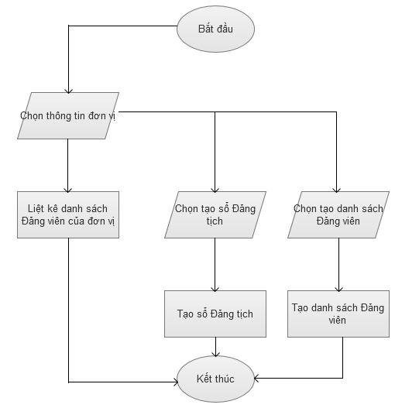**Cách xử lý:**

## Chức năng Quản lý sổ công văn

* **Mục đích**: chức năng này giúp người dùng có thể xem danh sách các công văn đi/đến, cũng như có thể thêm công các công văn đi/đến vào hệ thống và có thể kết xuất sổ công văn
* **Giao diện**

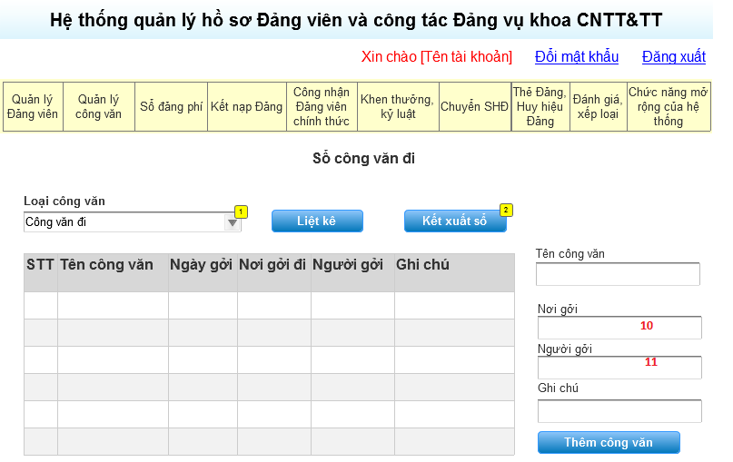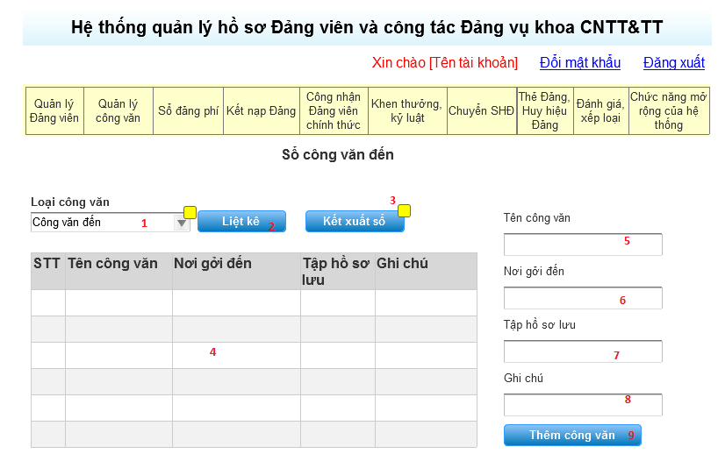

* **Các thành phần trong giao diện**:

|  |  |  |  |
| --- | --- | --- | --- |
| STT | Loại điều khiển | Giá trị mặc định | Lưu ý |
| 1 | Dropbox | [Tên đơn vị đang quản lý] | Ô chọn tên đơn vị |
| 2 | Button |  | Nút thực hiện liệt kê danh sách chi ủy viên |
| 3 | Button |  | Nút thực hiện tạo sổ công văn tương ứng |
| 4 | Table |  | Hiển thị dữ liệu của các công văn được lưu trong hệ thống |
| 5 | Textbox |  | Ô nhập tên công văn |
| 6 | Textbox |  | Ô nhập nơi gởi đến của công văn đến |
| 7 | Textbox |  | Ô nhập Tập HS lưu của công văn đến |
| 8 | Textbox |  | Ô nhập ghi chú |
| 9 | Button |  | Nút lưu thông tin công văn vào hệ thống |
| 10 | Textbox |  | Ô nhập nơi gởi đến của công văn đi |
| 11 | Textbox |  | Ô nhập người gởi công văn đi |

* **Dữ liệu được sử dụng**:

|  |  |  |  |  |  |
| --- | --- | --- | --- | --- | --- |
| STT | Tên bảng / Cấu trúc dữ liệu | Phương thức | | | |
| Thêm | Sửa | Xóa | Truy vấn |
| 1 | CONGVANDI | ✓ |  |  | ✓ |
| 2 | CONGVANDEN | ✓ |  |  | ✓ |

* 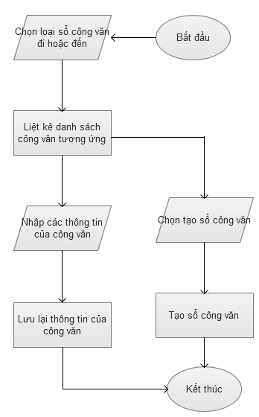**Cách xử lý:**

## Chức năng Lập danh sách cấp thẻ Đảng

* **Mục đích**: chức năng này giúp người dùng có thể lập danh sách Đảng viên đủ điều kiện cấp thẻ Đảng
* 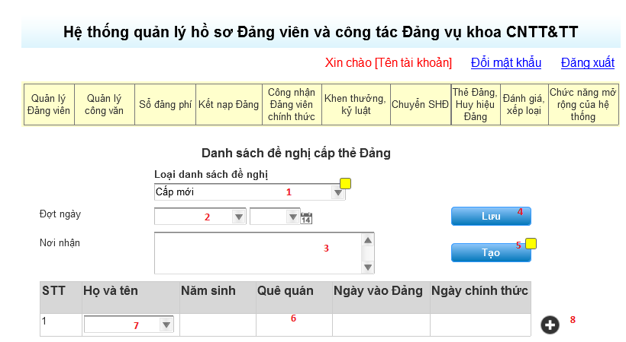**Giao diện**
* **Các thành phần trong giao diện**:

|  |  |  |  |
| --- | --- | --- | --- |
| STT | Loại điều khiển | Giá trị mặc định | Lưu ý |
| 1 | Dropbox |  | Chọn loại danh sách cấp thẻ |
| 2 | Datepicker |  | Chọn đợt cấp thẻ Đảng |
| 3 | Textarea |  | Ô nhập nơi nhận danh sách đề nghị cấp thẻ Đảng |
| 4 | Button |  | Nút thực hiện lưu danh sách cấp thẻ Đảng |
| 5 | Button |  | Nút thực hiện tạo danh sách cấp thẻ Đảng |
| 6 | Table |  | Hiển thị danh sách cấp thẻ Đảng |
| 7 | Dropbox |  | Chọn tên Đảng viên cần cấp thẻ Đảng |
| 8 | Button |  | Nút tạo thêm dữ liệu danh sách cấp thẻ Đảng viên |

* **Dữ liệu được sử dụng**:

|  |  |  |  |  |  |
| --- | --- | --- | --- | --- | --- |
| STT | Tên bảng / Cấu trúc dữ liệu | Phương thức | | | |
| Thêm | Sửa | Xóa | Truy vấn |
| 1 | DSCAPTHE | ✓ | ✓ | ✓ | ✓ |
| 2 | DANGVIEN |  |  |  | ✓ |

* **Cách xử lý:**

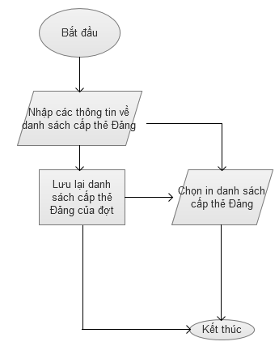

## Chức năng Lập danh sách cấp lại thẻ Đảng bị mất

* **Mục đích**: chức năng này giúp người dùng có thể lập danh sách cấp lại thẻ Đảng viên
* 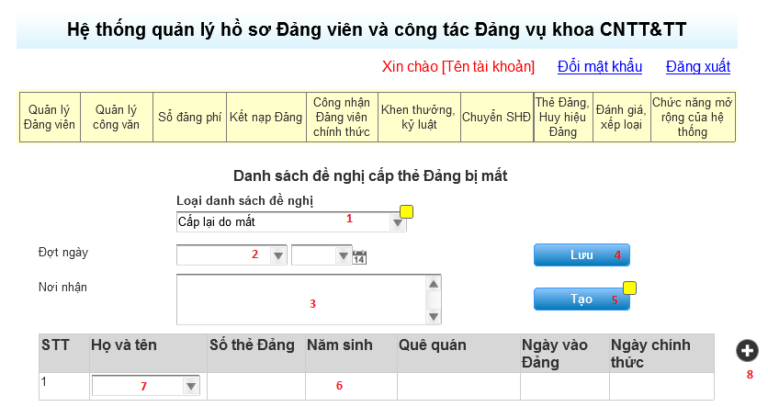**Giao diện**
* **Các thành phần trong giao diện**:

|  |  |  |  |
| --- | --- | --- | --- |
| STT | Loại điều khiển | Giá trị mặc định | Lưu ý |
| 1 | Dropbox |  | Chọn loại danh sách cấp thẻ Đảng viên |
| 2 | Datepicker |  | Chọn đợt cấp thẻ Đảng |
| 3 | Textarea |  | Ô nhập nơi nhận danh sách đề nghị cấp thẻ Đảng |
| 4 | Button |  | Nút thực hiện lưu danh sách cấp thẻ Đảng |
| 5 | Button |  | Nút thực hiện tạo danh sách cấp thẻ Đảng |
| 6 | Table |  | Hiển thị danh sách cấp thẻ Đảng |
| 7 | Dropbox |  | Chọn tên Đảng viên cần cấp lại thẻ Đảng |
| 8 | Button |  | Nút tạo thêm dữ liệu trong bảng danh sách cấp lại thẻ Đảng viên |

* **Dữ liệu được sử dụng**:

|  |  |  |  |  |  |
| --- | --- | --- | --- | --- | --- |
| STT | Tên bảng / Cấu trúc dữ liệu | Phương thức | | | |
| Thêm | Sửa | Xóa | Truy vấn |
| 1 | DSCAPTHE | ✓ | ✓ | ✓ | ✓ |
| 2 | THEDANG |  |  |  | ✓ |
| 3 | DANGVIEN |  |  |  | ✓ |

* **Cách xử lý:**

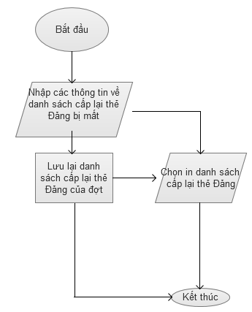

***Hàm/ sự kiện****:*

## Chức năng Lập danh sách cấp lại thẻ Đảng bị hỏng

* **Mục đích**: chức năng này giúp người dùng có thể lập danh sách cấp lại thẻ Đảng viên bị hỏng
* 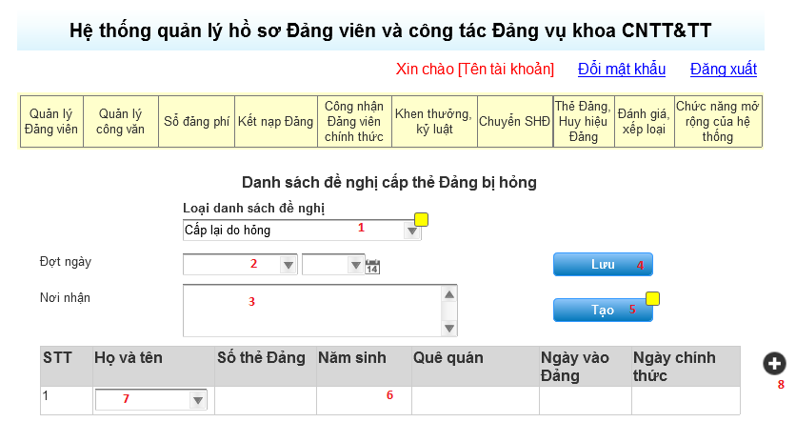**Giao diện**
* **Các thành phần trong giao diện**:

|  |  |  |  |
| --- | --- | --- | --- |
| STT | Loại điều khiển | Giá trị mặc định | Lưu ý |
| 1 | Dropbox |  | Chọn loại danh sách cấp thẻ Đảng viên |
| 2 | Datepicker |  | Chọn đợt cấp thẻ Đảng |
| 3 | Textarea |  | Ô nhập nơi nhận danh sách đề nghị cấp thẻ Đảng |
| 4 | Button |  | Nút thực hiện lưu danh sách cấp thẻ Đảng |
| 5 | Button |  | Nút thực hiện tạo danh sách cấp thẻ Đảng |
| 6 | Table |  | Hiển thị danh sách cấp thẻ Đảng |
| 7 | Dropbox |  | Chọn tên Đảng viên cần cấp lại thẻ Đảng |

* **Dữ liệu được sử dụng**:

|  |  |  |  |  |  |
| --- | --- | --- | --- | --- | --- |
| STT | Tên bảng / Cấu trúc dữ liệu | Phương thức | | | |
| Thêm | Sửa | Xóa | Truy vấn |
| 1 | DSCAPTHE | ✓ | ✓ | ✓ | ✓ |
| 2 | THEDANG |  |  |  | ✓ |
| 3 | DANGVIEN |  |  |  | ✓ |

* **Cách xử lý:**

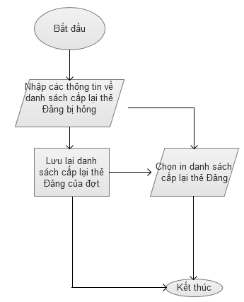

***Hàm/ sự kiện****:*

## Chức năng Lập danh sách cấp huy hiệu Đảng

* **Mục đích**: chức năng này giúp người dùng có thể lập danh sách Đảng viên đủ điều kiện cấp huy hiệu Đảng.
* 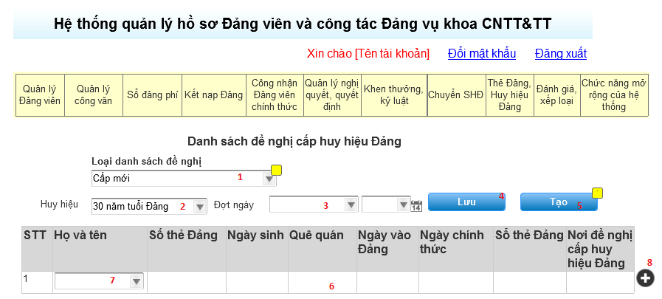**Giao diện**
* **Các thành phần trong giao diện**:

|  |  |  |  |
| --- | --- | --- | --- |
| STT | Loại điều khiển | Giá trị mặc định | Lưu ý |
| 1 | Dropbox |  | Chọn loại danh sách cấp huy hiệu Đảng |
| 2 | Dropbox |  | Chọn loại huy hiệu |
| 3 | Datepicker |  | Chọn đợt ngày cấp huy hiệu |
| 4 | Button |  | Nút thực hiện lưu danh sách cấp huy hiệu Đảng |
| 5 | Button |  | Nút thực hiện tạo danh sách cấp huy hiệu Đảng |
| 6 | Table |  | Hiển thị danh sách cấp huy hiệu Đảng |
| 7 | Dropbox |  | Chọn tên Đảng viên cần cấp huy hiệu Đảng |
| 8 | Button |  | Nút tạo thêm dữ liệu danh sách cấp huy hiệu Đảng viên |

* **Dữ liệu được sử dụng**:

|  |  |  |  |  |  |
| --- | --- | --- | --- | --- | --- |
| STT | Tên bảng / Cấu trúc dữ liệu | Phương thức | | | |
| Thêm | Sửa | Xóa | Truy vấn |
| 1 | DSCAPHHD | ✓ | ✓ | ✓ | ✓ |
| 2 | DANGVIEN |  |  |  | ✓ |

* **Cách xử lý:**



## Chức năng Lập danh sách cấp lại huy hiệu Đảng

* **Mục đích**: chức năng này giúp người dùng có thể lập danh sách cấp lại huy hiệu Đảng
* 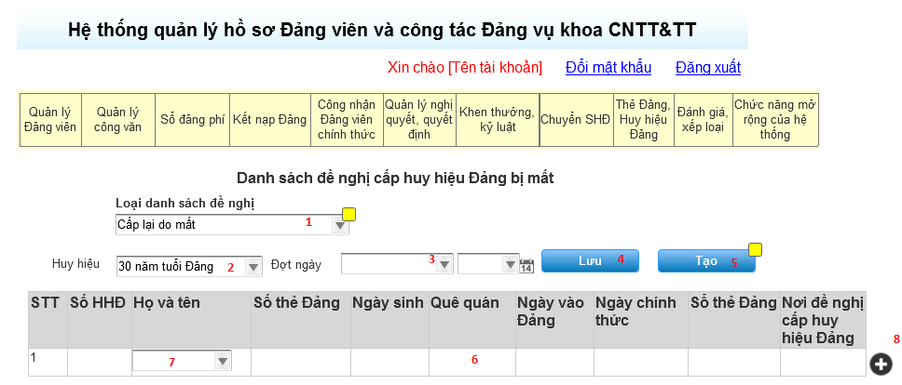**Giao diện**
* **Các thành phần trong giao diện**:

|  |  |  |  |
| --- | --- | --- | --- |
| STT | Loại điều khiển | Giá trị mặc định | Lưu ý |
| 1 | Dropbox |  | Chọn loại danh sách cấp lại huy hiệu Đảng |
| 2 | Dropbox |  | Chọn loại huy hiệu |
| 3 | Datepicker |  | Chọn đợt ngày cấp lại huy hiệu |
| 4 | Button |  | Nút thực hiện lưu danh sách cấp lại huy hiệu Đảng |
| 5 | Button |  | Nút thực hiện tạo danh sách cấp lại huy hiệu Đảng |
| 6 | Table |  | Hiển thị danh sách cấp lại huy hiệu Đảng |
| 7 | Dropbox |  | Chọn tên Đảng viên cần cấp lại huy hiệu Đảng |
| 8 | Button |  | Nút tạo thêm dữ liệu danh sách cấp lại huy hiệu Đảng |

* **Dữ liệu được sử dụng**:

|  |  |  |  |  |  |
| --- | --- | --- | --- | --- | --- |
| STT | Tên bảng / Cấu trúc dữ liệu | Phương thức | | | |
| Thêm | Sửa | Xóa | Truy vấn |
| 1 | DSCAPHHD | ✓ | ✓ | ✓ | ✓ |
| 2 | HUYHIEUDANG |  |  |  | ✓ |
| 3 | DANGVIEN |  |  |  | ✓ |

* **Cách xử lý:**

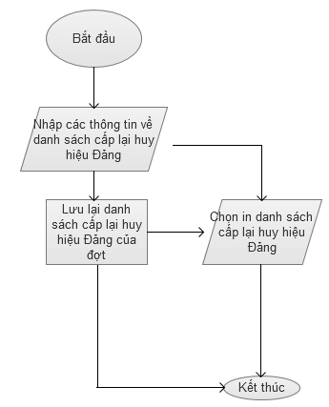

## Chức năng cập nhật danh sách cảm tình Đảng

* **Mục đích**: chức năng này giúp người dùng có thể cập nhật lại danh sách cảm tình đảng của chi bộ theo tháng cũng như có thể in danh sách này.
* 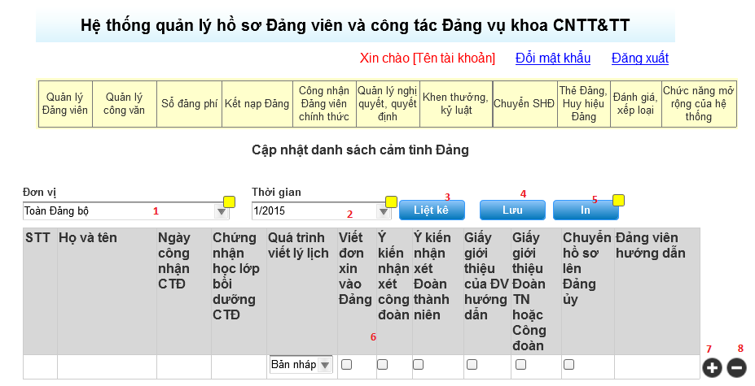**Giao diện**
* **Các thành phần trong giao diện**:

|  |  |  |  |
| --- | --- | --- | --- |
| STT | Loại điều khiển | Giá trị mặc định | Lưu ý |
| 1 | Dropbox | [Đơn vị đang được quản lý] | Chọn đơn vị hiển thị danh sách cảm tình Đảng |
| 2 | Dropbox | [Tháng, năm hiện tại] | Ô chọn thời gian hiển thị danh sách cảm tình Đảng |
| 3 | Button |  | Nút liệt kê danh sách cảm tình Đảng |
| 4 | Button |  | Nút thực hiện lưu lại danh sách cảm tình Đảng |
| 5 | Button |  | Nút thực hiện in danh sách cảm tình Đảng |
| 6 | Table |  | Bảng hiển thị dữ liệu danh sách cảm tình Đảng |
| 7 | Button |  | Nút thêm dữ liệu vào bảng danh sách cảm tình Đảng |
| 8 | Button |  | Nút xóa dữ liệu khỏi bảng danh sách cảm tình Đảng |

* **Dữ liệu được sử dụng**:

|  |  |  |  |  |  |
| --- | --- | --- | --- | --- | --- |
| STT | Tên bảng / Cấu trúc dữ liệu | Phương thức | | | |
| Thêm | Sửa | Xóa | Truy vấn |
| 1 | CAMTINHDANG | ✓ | ✓ | ✓ | ✓ |
| 2 | CHIBO |  |  |  | ✓ |

* 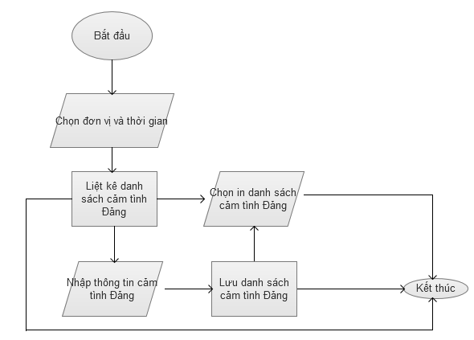**Cách xử lý:**
* **Hàm/ sự kiện**:

Nếu danh sách không thuộc về thời gian hiện tại, khi người dùng bấm nút lưu 🡺 Không thực hiện và thông báo lổi không được phép thay đổi

## Chức năng báo cáo tạo nguồn kết nạp Đảng

* **Mục đích**: chức năng này giúp người dùng có thể xuất file báo cáo tạo nguồn kết nạp Đảng viên của chi bộ (Đảng bộ) trong 1 khoảng thời gian.
* 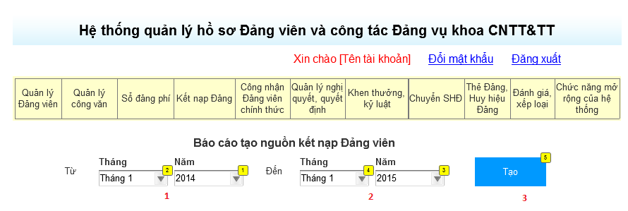**Giao diện**
* **Các thành phần trong giao diện**:

|  |  |  |  |
| --- | --- | --- | --- |
| STT | Loại điều khiển | Giá trị mặc định | Lưu ý |
| 1 | Dropbox |  | Chọn thời gian bắt đầu báo cáo |
| 2 | Dropbox |  | Chọn thời gian kết thúc báo cáo |
| 3 | Button |  | Nút tạo bảng báo cáo tạo nguồn kết nạp Đảng viên |

* **Dữ liệu được sử dụng**:

|  |  |  |  |  |  |
| --- | --- | --- | --- | --- | --- |
| STT | Tên bảng / Cấu trúc dữ liệu | Phương thức | | | |
| Thêm | Sửa | Xóa | Truy vấn |
| 1 | CAMTINHDANG |  |  |  | ✓ |
| 2 | CHIBO |  |  |  | ✓ |

* 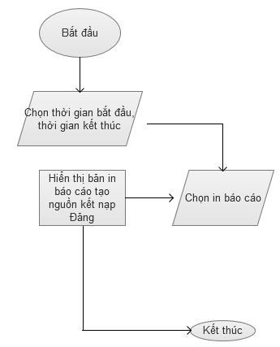**Cách xử lý:**

## Chức năng lập danh sách cảm tình Đảng học lớp bồi dưỡng kết nạp Đảng

* **Mục đích**: chức năng này giúp người dùng có thể lập được danh sách cảm tình đảng của chi bộ (Đảng bộ) cử đi học lớp bồi dưỡng kết nạp Đảng
* 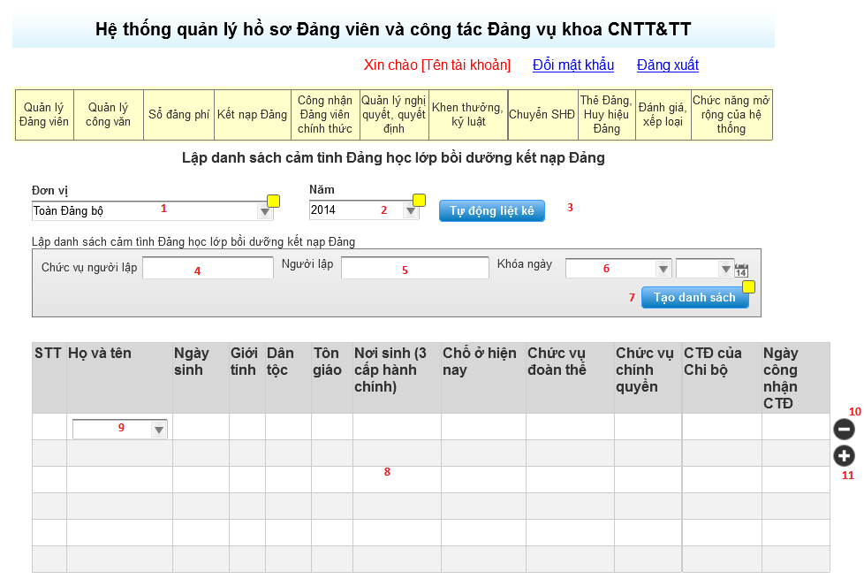**Giao diện**
* **Các thành phần trong giao diện**:

|  |  |  |  |
| --- | --- | --- | --- |
| STT | Loại điều khiển | Giá trị mặc định | Lưu ý |
| 1 | Dropbox | [Đơn vị đang được quản lý] | Chọn đơn vị hiển thị danh sách cảm tình Đảng |
| 2 | Dropbox | [Năm hiện tại] | Ô chọn thời gian hiển thị danh sách cảm tình Đảng |
| 3 | Button |  | Nút liệt kê danh sách cảm tình Đảng |
| 4 | Textbox |  | Ô nhập chức vụ người lập danh sách cử đi học |
| 5 | Textbox |  | Ô nhập tên người lập danh sách cử đi học |
| 6 | Datepicker |  | Chọn đợt ngày khóa học |
| 7 | Button |  | Nút tạo danh sách cử đi học lớp bồi dưỡng kết nạp Đảng |
| 8 | Table |  | Bảng hiển thị dữ liệu danh sách cảm tình Đảng học lớp bồi dưỡng kết nạp Đảng |
| 9 | Dropbox |  | Chọn tên cảm tình Đảng cần cử đi học |
| 10 | Button |  | Xóa cảm tình Đảng khỏi danh sách |
| 11 | Button |  | Thêm 1 dòng vào bảng danh sách cảm tình Đảng đi hoc lớp bồi dưỡng kết nạp Đảng |

* **Dữ liệu được sử dụng**:

|  |  |  |  |  |  |
| --- | --- | --- | --- | --- | --- |
| STT | Tên bảng / Cấu trúc dữ liệu | Phương thức | | | |
| Thêm | Sửa | Xóa | Truy vấn |
| 1 | CAMTINHDANG | ✓ | ✓ | ✓ | ✓ |
| 2 | CHIBO |  |  |  | ✓ |

* 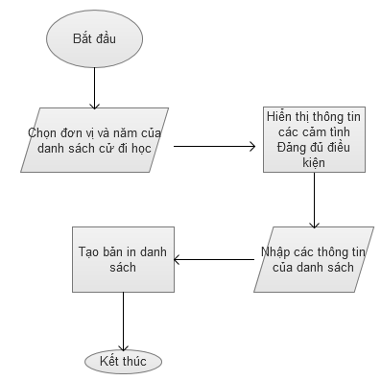**Cách xử lý:**
* **Hàm/ sự kiện**:

Khi người dùng chọn tên đơn vị và năm, sau đó bấm nút Liệt kê tự động 🡺 bảng hiển thị dữ liệu sẽ tự động tạo danh sách những cảm tình Đảng đủ điều kiện cử đi học, người dùng có thể tùy chỉnh thêm thông tin cho bảng này.

## Chức năng lập phiếu xin ý kiến nhận xét về cảm tình Đảng

* **Mục đích**: chức năng này giúp người dùng có thể lập được phiếu xin ý kiến danh giá về cảm tình Đảng cho tổ chức đoàn thể nơi cảm tình đảng đang làm việc, chi bộ nơi cảm tình đảng đang cư trú.
* 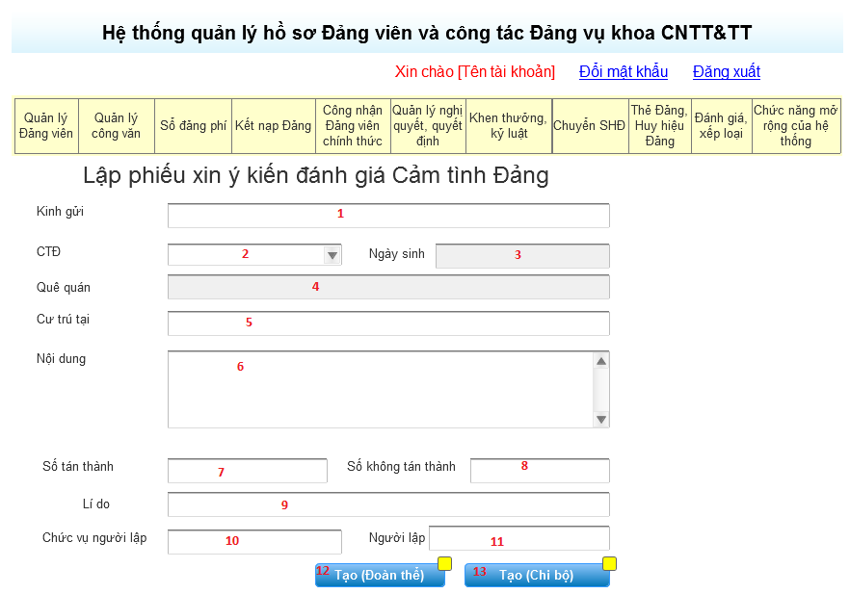**Giao diện**
* **Các thành phần trong giao diện**:

|  |  |  |  |
| --- | --- | --- | --- |
| STT | Loại điều khiển | Giá trị mặc định | Lưu ý |
| 1 | Textbox |  | Ô nhập nơi gởi đến của giấy xin ý kiến |
| 2 | Dropbox |  | Chọn cảm tình Đảng cần xin ý kiến đánh giá |
| 3 | Textbox |  | Ô hiển thị ngày sinh của cảm tình Đảng |
| 4 | Textbox |  | Ô hiển thị quê quán của cảm tình Đảng |
| 5 | Textbox |  | Ô nhập nơi cư trú của cảm tình Đảng |
| 6 | Textarea |  | Ô nhập nội dung nhận xét về cảm tình Đảng |
| 7 | Textbox |  | Ô nhập số lượng tán thành |
| 8 | Textbox |  | Ô nhập số lượng không tán thành |
| 9 | Textbox |  | Ô nhập lý do không tán thành |
| 10 | Textbox |  | Ô nhập chức vụ người lập phiếu |
| 11 | Textbox |  | Ô nhập tên người lập phiếu |
| 12 | Button |  | Nút tạo phiếu xin ý kiến danh cho chi bộ nơi cảm tình Đảng cư trú |
| 13 | Button |  | Nút tạo phiếu xin ý kiến dành cho đoàn thể nơi cảm tình đảng công tác |

* **Dữ liệu được sử dụng**:

|  |  |  |  |  |  |
| --- | --- | --- | --- | --- | --- |
| STT | Tên bảng / Cấu trúc dữ liệu | Phương thức | | | |
| Thêm | Sửa | Xóa | Truy vấn |
| 1 | CAMTINHDANG | ✓ | ✓ | ✓ | ✓ |
| 2 | CHIBO |  |  |  | ✓ |

* **Cách xử lý:**

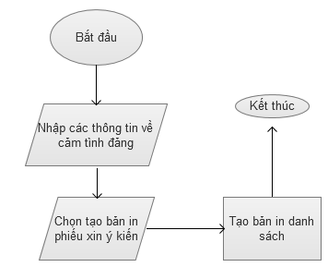

## Chức năng lập bảng tổng hợp ý kiến nhận xét cảm tình Đảng

* **Mục đích**: chức năng này giúp người dùng có thể lập được bảng tổng hợp ý kiến nhận xét của cảm tình Đảng.
* 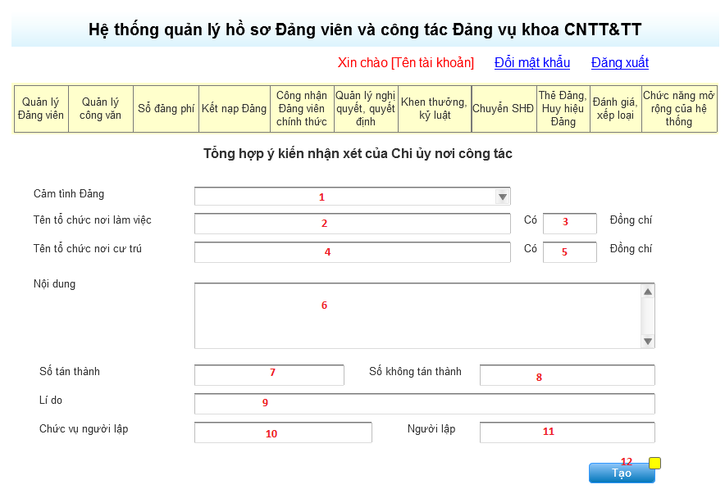**Giao diện**
* **Các thành phần trong giao diện**:

|  |  |  |  |
| --- | --- | --- | --- |
| STT | Loại điều khiển | Giá trị mặc định | Lưu ý |
| 1 | Dropbox |  | Chọn cảm tình Đảng cần tổng hợp ý kiến đánh giá |
| 2 | Textbox |  | Ô nhập tên tổ chức nơi làm việc |
| 3 | Textbox |  | Ô nhập số lượng đồng chí ở tổ chức nơi làm việc |
| 4 | Textbox |  | Ô nhập tên tổ chức nơi cư trú |
| 5 | Textbox |  | Ô nhập số lượng đồng chí ở tổ chức nơi cư trú |
| 6 | Textarea |  | Ô nhập nội dung ý kiến tổng hợp |
| 7 | Textbox |  | Ô nhập số lượng tán thành |
| 8 | Textbox |  | Ô nhập số lượng không tán thành |
| 9 | Textbox |  | Ô nhập lý do không tán thành |
| 10 | Textbox |  | Ô nhập chức vụ người lập phiếu |
| 11 | Textbox |  | Ô nhập tên người lập phiếu |
| 12 | Button |  | Nút tạo phiếu tổng hợp ý kiến |

* **Dữ liệu được sử dụng**:

|  |  |  |  |  |  |
| --- | --- | --- | --- | --- | --- |
| STT | Tên bảng / Cấu trúc dữ liệu | Phương thức | | | |
| Thêm | Sửa | Xóa | Truy vấn |
| 1 | CAMTINHDANG | ✓ | ✓ | ✓ | ✓ |
| 2 | CHIBO |  |  |  | ✓ |

* **Cách xử lý:**



## Chức năng lập danh sách Đảng viên học lớp bồi dưỡng Đảng viên mới

* **Mục đích**: chức năng này giúp người dùng có thể lập được danh sách Đảng viên tham gia lớp bồi dưỡng Đảng viên mới
* 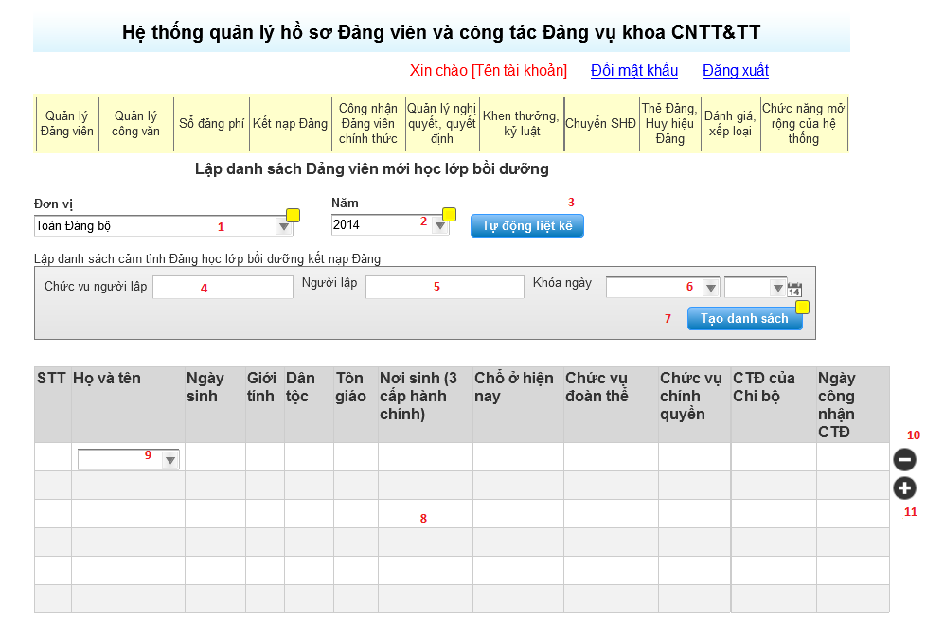**Giao diện**
* **Các thành phần trong giao diện**:

|  |  |  |  |
| --- | --- | --- | --- |
| STT | Loại điều khiển | Giá trị mặc định | Lưu ý |
| 1 | Dropbox | [Đơn vị đang được quản lý] | Chọn đơn vị hiển thị danh sách Đảng viên mới |
| 2 | Dropbox | [Năm hiện tại] | Ô chọn thời gian hiển thị danh sách Đảng viên mới |
| 3 | Button |  | Nút liệt kê danh sách Đảng viên mới |
| 4 | Textbox |  | Ô nhập chức vụ người lập danh sách cử đi học |
| 5 | Textbox |  | Ô nhập tên người lập danh sách cử đi học |
| 6 | Datepicker |  | Chọn đợt ngày khóa học |
| 7 | Button |  | Nút tạo danh sách cử đi học lớp bồi dưỡng Đảng viên mới |
| 8 | Table |  | Bảng hiển thị dữ liệu danh sách Đảng viên tham gia lớp bồi dưỡng Đảng viên mới |
| 9 | Dropbox |  | Chọn tên cảm tình Đảng cần cử đi học |
| 10 | Button |  | Xóa Đảng viên khỏi danh sách |
| 11 | Button |  | Thêm 1 dòng vào bảng danh sách Đảng viên đi hoc lớp bồi dưỡng Đảng viên mới |

* **Dữ liệu được sử dụng**:

|  |  |  |  |  |  |
| --- | --- | --- | --- | --- | --- |
| STT | Tên bảng / Cấu trúc dữ liệu | Phương thức | | | |
| Thêm | Sửa | Xóa | Truy vấn |
| 1 | BDDANGVIEN | ✓ | ✓ | ✓ | ✓ |
| 2 | CHIBO |  |  |  | ✓ |

* **Cách xử lý:**
* **Hàm/ sự kiện**:

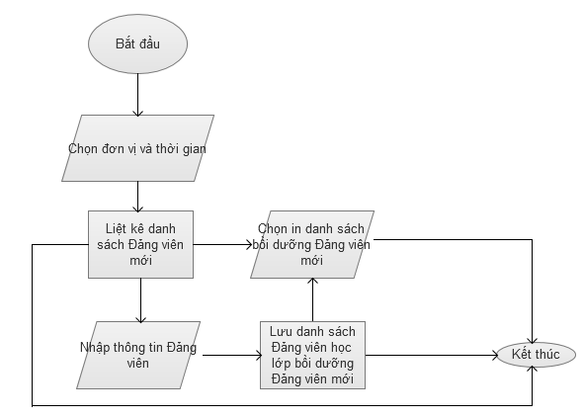

Khi người dùng chọn tên đơn vị và năm, sau đó bấm nút Liệt kê tự động 🡺 bảng hiển thị dữ liệu sẽ tự động tạo danh sách những Đảng viên mới đủ điều kiện cử đi học, người dùng có thể tùy chỉnh thêm thông tin cho bảng này.

## Chức năng lập phiếu xin ý kiến nhận xét về Đảng viên dự bị

* **Mục đích**: chức năng này giúp người dùng có thể lập được phiếu xin ý kiến danh giá về Đảng viên dự bị cho tổ chức đoàn thể nơi Đảng viên dự bị đang làm việc, chi bộ nơi Đảng viên dự bị đang cư trú.
* 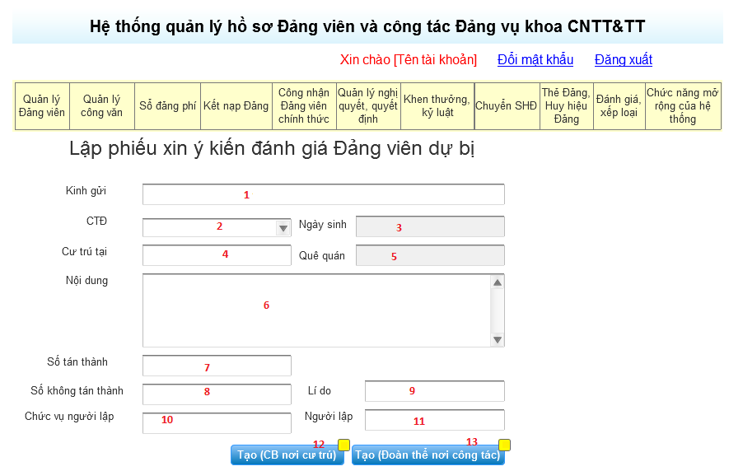**Giao diện**
* **Các thành phần trong giao diện**:

|  |  |  |  |
| --- | --- | --- | --- |
| STT | Loại điều khiển | Giá trị mặc định | Lưu ý |
| 1 | Textbox |  | Ô nhập nơi gởi đến của giấy xin ý kiến |
| 2 | Dropbox |  | Chọn cảm tình Đảng cần xin ý kiến đánh giá |
| 3 | Textbox |  | Ô hiển thị ngày sinh của cảm tình Đảng |
| 4 | Textbox |  | Ô nhập nơi cư trú của cảm tình Đảng |
| 5 | Textbox |  | Ô hiển thị quê quán của cảm tình Đảng |
| 6 | Textarea |  | Ô nhập nội dung nhận xét về cảm tình Đảng |
| 7 | Textbox |  | Ô nhập số lượng tán thành |
| 8 | Textbox |  | Ô nhập số lượng không tán thành |
| 9 | Textbox |  | Ô nhập lý do không tán thành |
| 10 | Textbox |  | Ô nhập chức vụ người lập phiếu |
| 11 | Textbox |  | Ô nhập tên người lập phiếu |
| 12 | Button |  | Nút tạo phiếu xin ý kiến danh cho chi bộ nơi Đảng viên dự bị cư trú |
| 13 | Button |  | Nút tạo phiếu xin ý kiến dành cho đoàn thể nơi Đảng viên dự bị công tác |

* **Dữ liệu được sử dụng**:

|  |  |  |  |  |  |
| --- | --- | --- | --- | --- | --- |
| STT | Tên bảng / Cấu trúc dữ liệu | Phương thức | | | |
| Thêm | Sửa | Xóa | Truy vấn |
| 1 | DANGVIEN | ✓ | ✓ | ✓ | ✓ |
| 2 | CHIBO |  |  |  | ✓ |

* 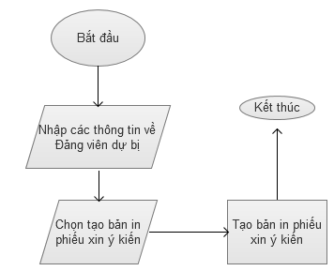**Cách xử lý:**

## Chức năng lập bảng tổng hợp ý kiến nhận xét Đảng viên dự bị

* **Mục đích**: chức năng này giúp người dùng có thể lập được bảng tổng hợp ý kiến nhận xét về Đảng viên dự bị
* 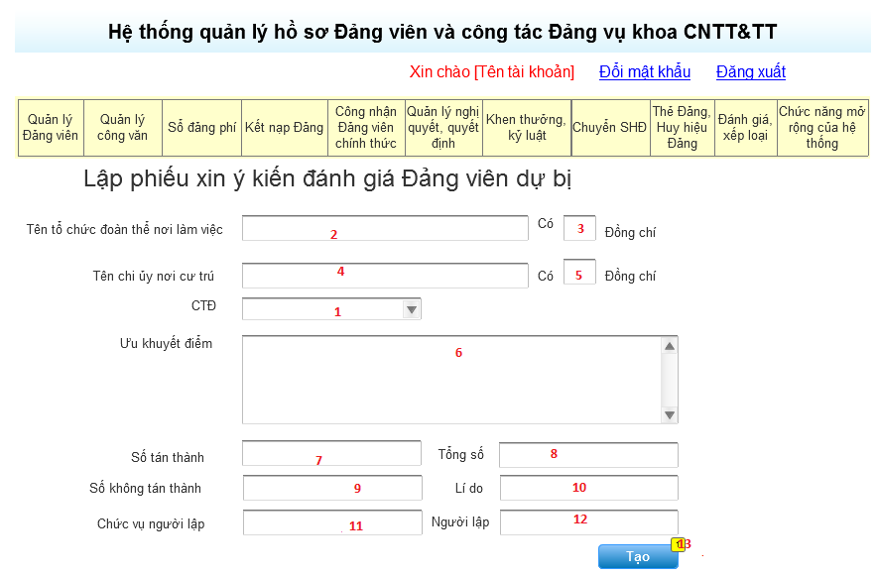**Giao diện**
* **Các thành phần trong giao diện**:

|  |  |  |  |
| --- | --- | --- | --- |
| STT | Loại điều khiển | Giá trị mặc định | Lưu ý |
| 1 | Dropbox |  | Chọn cảm tình Đảng cần tổng hợp ý kiến đánh giá |
| 2 | Textbox |  | Ô nhập tên tổ chức nơi làm việc |
| 3 | Textbox |  | Ô nhập số lượng đồng chí ở tổ chức nơi làm việc |
| 4 | Textbox |  | Ô nhập tên tổ chức nơi cư trú |
| 5 | Textbox |  | Ô nhập số lượng đồng chí ở tổ chức nơi cư trú |
| 6 | Textarea |  | Ô nhập nội dung ý kiến tổng hợp |
| 7 | Textbox |  | Ô nhập số lượng tán thành |
| 8 | Textbox |  | Ô nhập tổng số Đảng viên |
| 9 | Textbox |  | Ô nhập số lượng không tán thành |
| 10 | Textbox |  | Ô nhập lý do không tán thành |
| 11 | Textbox |  | Ô nhập chức vụ người lập phiếu |
| 12 | Textbox |  | Ô nhập tên người lập phiếu |
| 13 | Button |  | Nút tạo phiếu tổng hợp ý kiến |

* **Dữ liệu được sử dụng**:

|  |  |  |  |  |  |
| --- | --- | --- | --- | --- | --- |
| STT | Tên bảng / Cấu trúc dữ liệu | Phương thức | | | |
| Thêm | Sửa | Xóa | Truy vấn |
| 1 | DANGVIEN | ✓ | ✓ | ✓ | ✓ |
| 2 | CHIBO |  |  |  | ✓ |

* 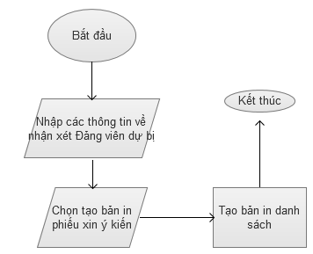**Cách xử lý:**

## Chức năng lập phiếu báo công nhận Đảng viên chính thức

* **Mục đích**: chức năng này giúp người dùng có thể lập được phiếu báo công nhận Đảng viên chính thức
* **Giao diện**

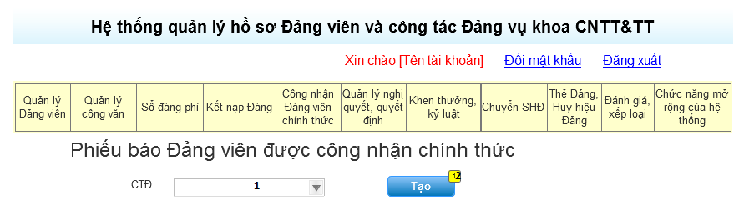

* **Các thành phần trong giao diện**:

|  |  |  |  |
| --- | --- | --- | --- |
| STT | Loại điều khiển | Giá trị mặc định | Lưu ý |
| 1 | Dropbox |  | Chọn Đảng viên cần tạo phiếu báo công nhận Đảng viên chính thức |
| 2 | Button |  | Nút thực hiện tạo phiếu báo công nhận Đảng viên chính thức |

* **Dữ liệu được sử dụng**:

|  |  |  |  |  |  |
| --- | --- | --- | --- | --- | --- |
| STT | Tên bảng / Cấu trúc dữ liệu | Phương thức | | | |
| Thêm | Sửa | Xóa | Truy vấn |
| 1 | DANGVIEN |  |  |  | ✓ |
|  |  |  |  |  |  |

* 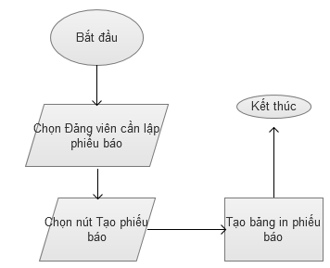**Cách xử lý:**

## Chức năng lập nghị quyết đề nghị kết nạp Đảng viên

* **Mục đích**: chức năng này giúp người dùng có thể lập nghị quyết chi bộ hay nghị quyết Đảng ủy đề nghị kết nạp Đảng viên
* 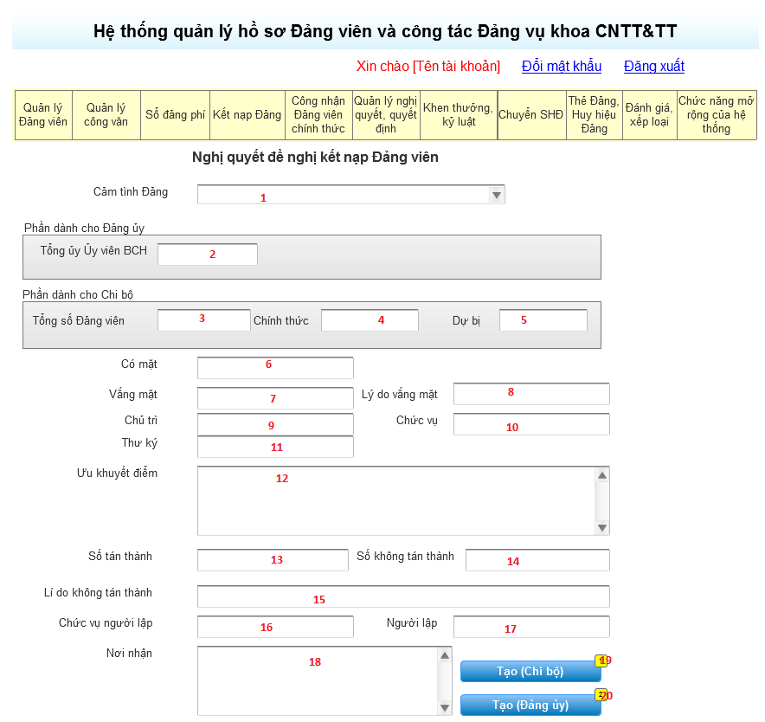**Giao diện**
* **Các thành phần trong giao diện**:

|  |  |  |  |
| --- | --- | --- | --- |
| STT | Loại điều khiển | Giá trị mặc định | Lưu ý |
| 1 | Dropbox |  | Chọn cảm tình Đảng cần tạo nghị quyết đề nghị kết nạp |
| 2 | Textbox |  | Ô nhập tổng số ủy viên ban chấp hành Đảng ủy (Chỉ có thể nhập khi đang sử dụng tài khoản của Đảng ủy) |
| 3 | Textbox |  | Ô nhập số lượng Đảng viên trong chi bộ |
| 4 | Textbox |  | Ô nhập số lượng Đảng viên chính thức trong chi bộ |
| 5 | Textbox |  | Ô nhập số lượng Đảng viên dự bị trong chi bộ |
| 6 | Textbox |  | Ô nhập số lượng có mặt |
| 7 | Textbox |  | Ô nhập số lượng vắng mặt |
| 8 | Textbox |  | Ô nhập lý do vắng mặt |
| 9 | Textbox |  | Ô nhập tên người chủ trì |
| 10 | Textbox |  | Ô nhập chức vụ người chủ trì |
| 11 | Textbox |  | Ô nhập tên người thư ký |
| 12 | Textarea |  | Ô nhập ưu khuyết điểm của cảm tình Đảng |
| 13 | Textbox |  | Ô nhập số lượng tán thành |
| 14 | Textbox |  | Ô nhập số lượng không tán thành |
| 15 | Textbox |  | Ô nhập lý do không tán thành |
| 16 | Textbox |  | Ô nhập chức vụ người lập nghị quyết |
| 17 | Textbox |  | Ô nhập tên người lập nghị quyết |
| 18 | Textarea |  | Ô nhập nơi nhận nghị quyết |
| 19 | Button |  | Nút tạo nghị quyết chi bộ |
| 20 | Button |  | Nút tạo nghị quyết Đảng ủy |

* **Dữ liệu được sử dụng**:

|  |  |  |  |  |  |
| --- | --- | --- | --- | --- | --- |
| STT | Tên bảng / Cấu trúc dữ liệu | Phương thức | | | |
| Thêm | Sửa | Xóa | Truy vấn |
| 1 | NGHIQUYET | ✓ | ✓ | ✓ | ✓ |
|  |  |  |  |  |  |

* 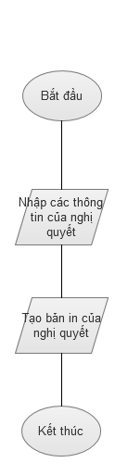**Cách xử lý:**

## Chức năng lập nghị quyết đề nghị công nhận Đảng viên chính thức

* **Mục đích**: chức năng này giúp người dùng có thể lập nghị quyết chi bộ hay nghị quyết Đảng ủy đề nghị công nhận Đảng viên chính thức
* 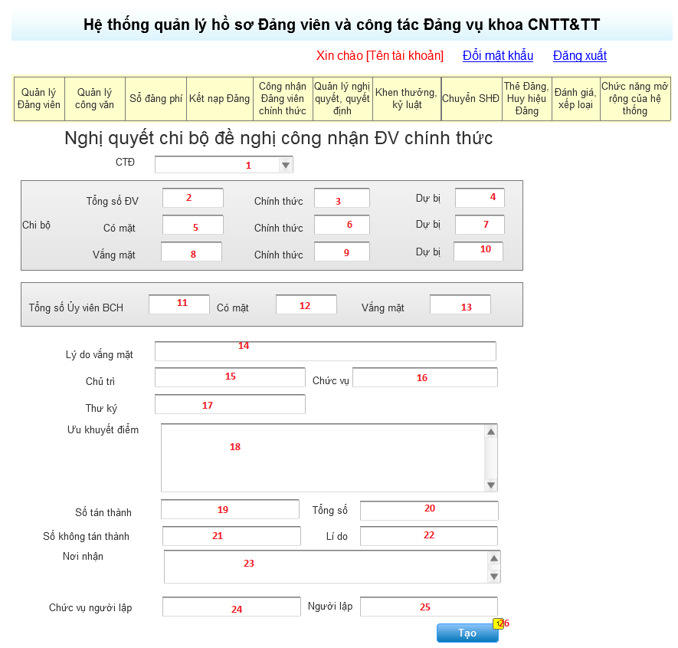**Giao diện**
* **Các thành phần trong giao diện**:

|  |  |  |  |
| --- | --- | --- | --- |
| STT | Loại điều khiển | Giá trị mặc định | Lưu ý |
| 1 | Dropbox |  | Chọn cảm tình Đảng cần tạo nghị quyết đề nghị kết nạp |
| 2 | Textbox |  | Ô nhập tổng số Đảng viên của chi bộ |
| 3 | Textbox |  | Ô nhập số lượng Đảng viên chính thức của chi bộ |
| 4 | Textbox |  | Ô nhập số lượng Đảng viên dự bị của chi bộ |
| 5 | Textbox |  | Ô nhập số lượng có mặt trong chi bộ |
| 6 | Textbox |  | Ô nhập số lượng Đảng viên chính thức có mặt |
| 7 | Textbox |  | Ô nhập số lượng Đảng viên dự bị có mặt |
| 8 | Textbox |  | Ô nhập số lượng Đảng viên trong chi bộ vắng mặt |
| 9 | Textbox |  | Ô nhập số lượng Đảng viên chính thức vắng mặt |
| 10 | Textbox |  | Ô nhập số lượng Đảng viên dự bị vắng mặt |
| 11 | Textbox |  | Ô nhập tổng số ủy viên ban chấp hành Đảng ủy |
| 12 | Textbox |  | Ô nhập số lượng ủy viên có mặt |
| 13 | Textbox |  | Ô nhập số lượng ủy viên vắng mặt |
| 14 | Textbox |  | Ô nhập lý do vắng mặt |
| 15 | Textbox |  | Ô nhập tên người chủ trì |
| 16 | Textbox |  | Ô nhập chức vụ người chủ trì |
| 17 | Textbox |  | Ô nhập tên người thư ký |
| 18 | Textarea |  | Ô nhập ưu khuyết điểm của Đảng viên |
| 19 | Textbox |  | Ô nhập số lượng tán thành |
| 20 | Textbox |  | Ô nhập tổng số đồng chí |
| 21 | Textbox |  | Ô nhập số lượng không tán thành |
| 22 | Textbox |  | Ô nhập lý do không tán thành |
| 23 | Textarea |  | Ô nhập nơi nhận nghị quyết |
| 24 | Textbox |  | Ô nhập chức vụ người lập nghị quyết |
| 25 | Textbox |  | Ô nhập tên người lập nghị quyết |
| 26 | Button |  | Nút tạo bản in nghi quyết |

* **Dữ liệu được sử dụng**:

|  |  |  |  |  |  |
| --- | --- | --- | --- | --- | --- |
| STT | Tên bảng / Cấu trúc dữ liệu | Phương thức | | | |
| Thêm | Sửa | Xóa | Truy vấn |
| 1 | NGHIQUYET | ✓ | ✓ | ✓ | ✓ |
|  |  |  |  |  |  |

* **Cách xử lý:**

## Chức năng lập quyết định Đảng ủy

* **Mục đích**: chức năng này giúp người dùng có thể lập quyết định của Đảng ủy
* 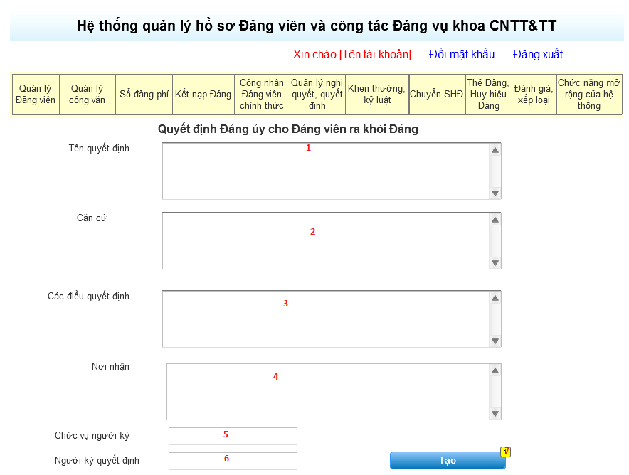**Giao diện**
* **Các thành phần trong giao diện**:

|  |  |  |  |
| --- | --- | --- | --- |
| STT | Loại điều khiển | Giá trị mặc định | Lưu ý |
| 1 | Textarea |  | Ô nhập tên quyết định |
| 2 | Textarea |  | Ô nhập các căn cứ của quyết định |
| 3 | Textarea |  | Ô nhập các điều quyết định |
| 4 | Textarea |  | Ô nhập nơi nhận quyết định |
| 5 | Textbox |  | Ô nhập chức vụ người ký |
| 6 | Textbox |  | Ô nhập tên người ký quyết định |
| 7 | Button |  | Nút tạo bản in quyết định |

* **Dữ liệu được sử dụng**:

|  |  |  |  |  |  |
| --- | --- | --- | --- | --- | --- |
| STT | Tên bảng / Cấu trúc dữ liệu | Phương thức | | | |
| Thêm | Sửa | Xóa | Truy vấn |
| 1 | QUYETDINH | ✓ | ✓ | ✓ | ✓ |
|  |  |  |  |  |  |

* 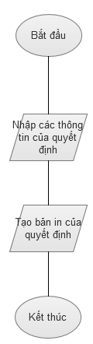**Cách xử lý:**

## Chức năng lập danh sách đề nghị khen thưởng của chi bộ

* **Mục đích**: chức năng này giúp người dùng có thể lập được danh sách đề nghị khen thưởng trong chi bộ
* 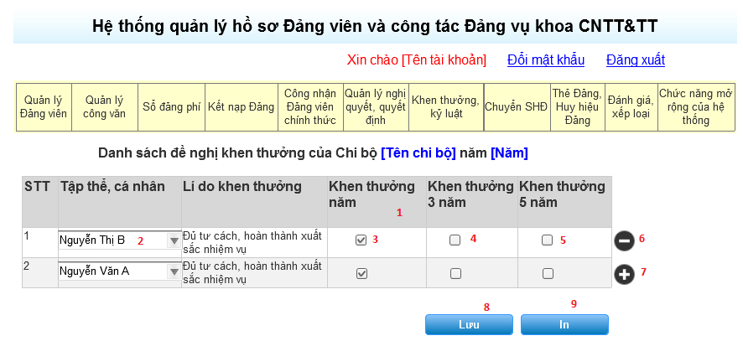**Giao diện**
* **Các thành phần trong giao diện**:

|  |  |  |  |
| --- | --- | --- | --- |
| STT | Loại điều khiển | Giá trị mặc định | Lưu ý |
| 1 | Table |  | Bảng hiển thị danh sách đề nghị khen thưởng của chi bộ |
| 2 | Dropbox |  | Chọn tên Đảng viên được đề nghị khen thưởng |
| 3 | Checkbox |  | Đánh dấu chọn khen thưởng trong năm |
| 4 | Checkbox |  | Đánh dấu chọn khen thưởng đã 3 năm |
| 5 | Checkbox |  | Đánh dấu chọn khen thưởng đã 5 năm |
| 6 | Button |  | Nút xóa dòng trong danh sách |
| 7 | Button |  | Nút thêm dòng trong danh sách |
| 8 | Button |  | Nút lưu danh sách lại |
| 9 | Button |  | Nút in danh sách |

* **Dữ liệu được sử dụng**:

|  |  |  |  |  |  |
| --- | --- | --- | --- | --- | --- |
| STT | Tên bảng / Cấu trúc dữ liệu | Phương thức | | | |
| Thêm | Sửa | Xóa | Truy vấn |
| 1 | KHENTHUONGDV | ✓ | ✓ | ✓ | ✓ |
| 2 | DANGVIEN |  |  |  | ✓ |

* **Cách xử lý:**

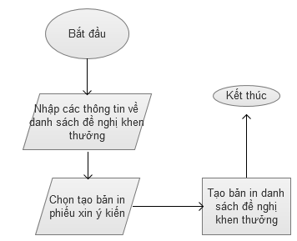

## Chức năng lập danh sách đề nghị khen thưởng của Đảng bộ

* **Mục đích**: chức năng này giúp người dùng có thể lập được danh sách đề nghị khen thưởng trong Đảng bộ
* 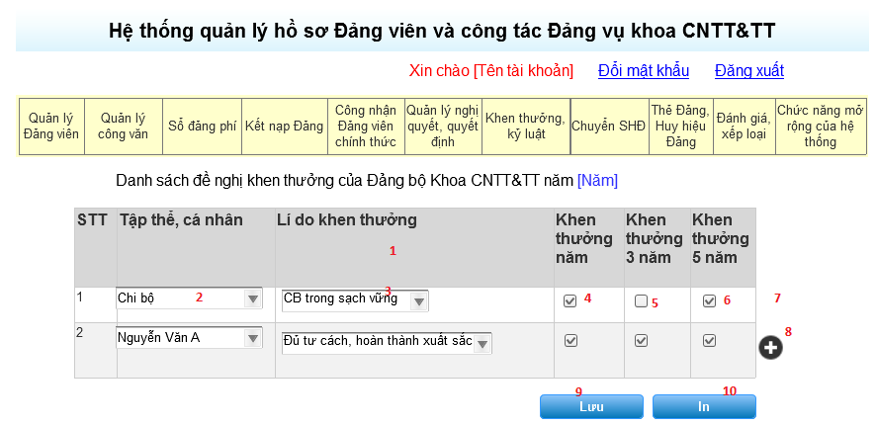**Giao diện**
* **Các thành phần trong giao diện**:

|  |  |  |  |
| --- | --- | --- | --- |
| STT | Loại điều khiển | Giá trị mặc định | Lưu ý |
| 1 | Table |  | Bảng hiển thị danh sách đề nghị khen thưởng của Đảng bộ |
| 2 | Dropbox |  | Chọn tên Đảng viên hoặc chi bộ đề nghị khen thưởng |
| 3 | Checkbox |  | Chọn loại hình thức khen thưởng |
| 4 | Checkbox |  | Đánh dấu chọn khen thưởng đã 1 năm |
| 5 | Checkbox |  | Đánh dấu chọn khen thưởng đã 3 năm |
| 6 | Checkbox |  | Đánh dấu chọn khen thưởng đã 5 năm |
| 7 | Button |  | Nút xóa dòng trong danh sách |
| 8 | Button |  | Nút thêm dòng trong danh sách |
| 9 | Button |  | Nút lưu danh sách lại |
| 10 | Button |  | Nút in danh sách |

* **Dữ liệu được sử dụng**:

|  |  |  |  |  |  |
| --- | --- | --- | --- | --- | --- |
| STT | Tên bảng / Cấu trúc dữ liệu | Phương thức | | | |
| Thêm | Sửa | Xóa | Truy vấn |
| 1 | KHENTHUONGDV | ✓ | ✓ | ✓ | ✓ |
| 2 | KHENTHUONGCB | ✓ | ✓ | ✓ | ✓ |
| 2 | DANGVIEN |  |  |  | ✓ |

* **Cách xử lý:**



## Chức năng lập báo cáo Đảng viên chuyển SHĐ ra nước ngoài

* **Mục đích**: chức năng này giúp người dùng có thể lập được danh sách Đảng viên chuyển sinh hoạt Đảng ra nước ngoài
* 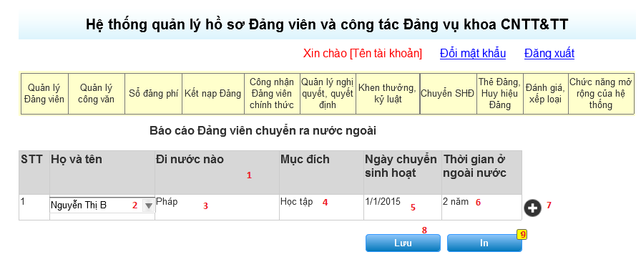**Giao diện**
* **Các thành phần trong giao diện**:

|  |  |  |  |
| --- | --- | --- | --- |
| STT | Loại điều khiển | Giá trị mặc định | Lưu ý |
| 1 | Table |  | Bảng hiển thị danh sách Đảng viên chuyển sinh hoạt ra nước ngoài |
| 2 | Dropbox |  | Chọn tên Đảng viên chuyển sinh hoạt ra nước ngoài |
| 3 | Textbox |  | Ô nhập nước chuyển đền |
| 4 | Textbox |  | O nhập mục đích đi |
| 5 | Textbox |  | Ô nhập ngày chuyển đi |
| 6 | Textbox |  | Ô nhập thời gian đi |
| 7 | Button |  | Nút thêm dòng trong danh sách |
| 8 | Button |  | Nút lưu danh sách |
| 9 | 9 |  | Nút in danh sách |

* **Dữ liệu được sử dụng**:

|  |  |  |  |  |  |
| --- | --- | --- | --- | --- | --- |
| STT | Tên bảng / Cấu trúc dữ liệu | Phương thức | | | |
| Thêm | Sửa | Xóa | Truy vấn |
| 1 | DANGVIEN |  |  |  | ✓ |

* 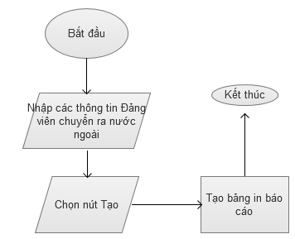**Cách xử lý:**

## Chức năng cập nhật mức đánh giá, xếp loại Đảng viên

* **Mục đích**: chức năng này giúp người dùng có thể cập nhật được mức phân loại đánh giá của Đảng viên
* 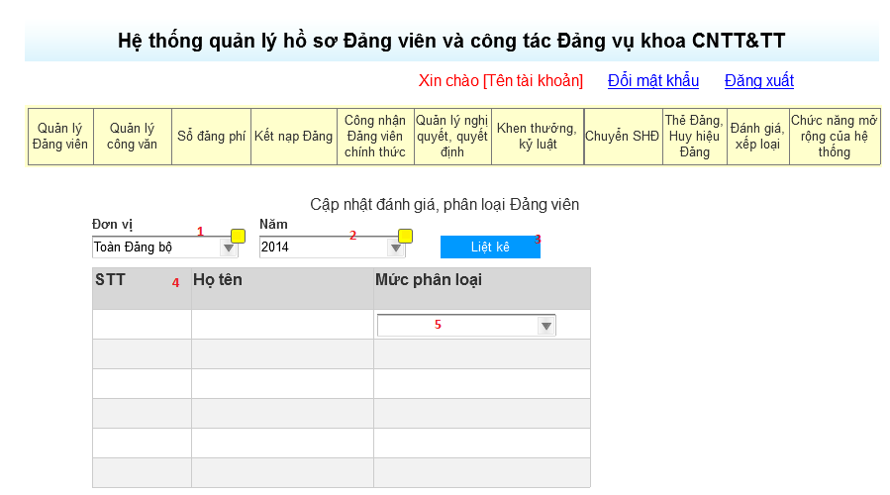**Giao diện**
* **Các thành phần trong giao diện**:

|  |  |  |  |
| --- | --- | --- | --- |
| STT | Loại điều khiển | Giá trị mặc định | Lưu ý |
| 1 | Dropbox | [Tên đơn vị đảng quản lý] | Chọn đơn vị |
| 2 | Dropbox | [Năm hiện tại] | Chọn năm |
| 3 | Button |  | Nút thực hiện liệt kê danh sách phân loại theo đơn vị trong năm |
| 4 | Table |  | Bảng hiển thị danh sách phân loại Đảng viên |
| 5 | Dropbox |  | Chọn mức phân loại |

* **Dữ liệu được sử dụng**:

|  |  |  |  |  |  |
| --- | --- | --- | --- | --- | --- |
| STT | Tên bảng / Cấu trúc dữ liệu | Phương thức | | | |
| Thêm | Sửa | Xóa | Truy vấn |
| 1 | PHANLOAIDV | ✓ | ✓ | ✓ | ✓ |

* 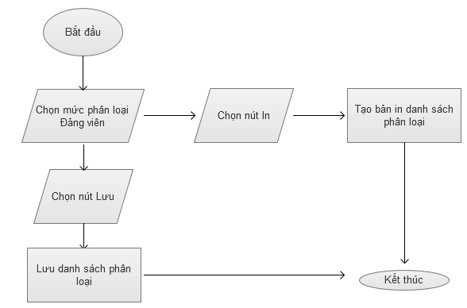**Cách xử lý:**

## Chức năng cập nhật mức đánh giá, xếp loại chi bộ

* **Mục đích**: chức năng này giúp người dùng có thể cập nhật được mức phân loại đánh giá chi bộ
* 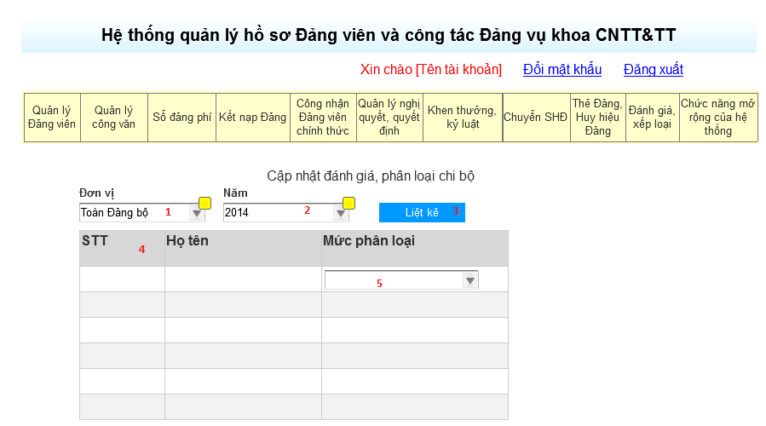**Giao diện**
* **Các thành phần trong giao diện**:

|  |  |  |  |
| --- | --- | --- | --- |
| STT | Loại điều khiển | Giá trị mặc định | Lưu ý |
| 1 | Dropbox | [Tên đơn vị đảng quản lý] | Chọn đơn vị |
| 2 | Dropbox | [Năm hiện tại] | Chọn năm |
| 3 | Button |  | Nút thực hiện liệt kê danh sách phân loại theo đơn vị trong năm |
| 4 | Table |  | Bảng hiển thị danh sách phân loại chi bộ |
| 5 | Dropbox |  | Chọn mức phân loại |

* **Dữ liệu được sử dụng**:

|  |  |  |  |  |  |
| --- | --- | --- | --- | --- | --- |
| STT | Tên bảng / Cấu trúc dữ liệu | Phương thức | | | |
| Thêm | Sửa | Xóa | Truy vấn |
| 1 | PHANLOAICB | ✓ | ✓ | ✓ | ✓ |

* **Cách xử lý:**

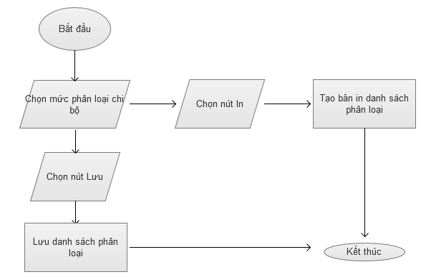

## Chức năng cập nhật thông báo hệ thống

* **Mục đích**: chức năng này giúp người dùng có thể cập nhật các thông báo của hệ thống trên trang hiển thị thông tin
* 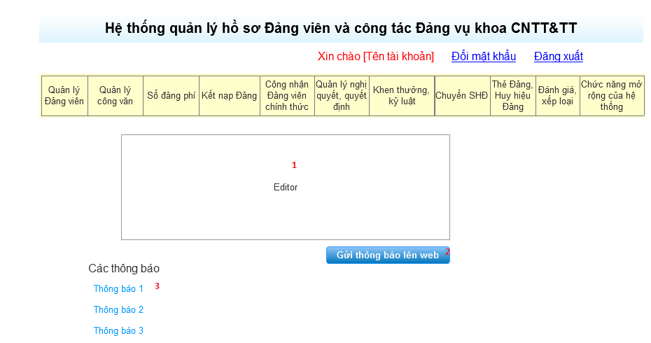**Giao diện**
* **Các thành phần trong giao diện**:

|  |  |  |  |
| --- | --- | --- | --- |
| STT | Loại điều khiển | Giá trị mặc định | Lưu ý |
| 1 | Editor |  | Nơi viết và chỉnh sửa thông báo |
| 2 | Button |  | Nút gửi thông báo lên trang hiển thị |
| 3 | Link |  | Các link thông báo đã có trước |

* **Dữ liệu được sử dụng**:

|  |  |  |  |  |  |
| --- | --- | --- | --- | --- | --- |
| STT | Tên bảng / Cấu trúc dữ liệu | Phương thức | | | |
| Thêm | Sửa | Xóa | Truy vấn |
| 1 | THONGBAO | ✓ |  |  | ✓ |

* **Cách xử lý:**

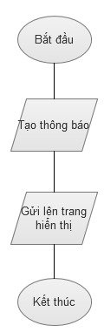

## Chức năng cập nhật danh mục

* **Mục đích**: chức năng này giúp người dùng có thể cập nhật các danh mục trong hệ thống
* 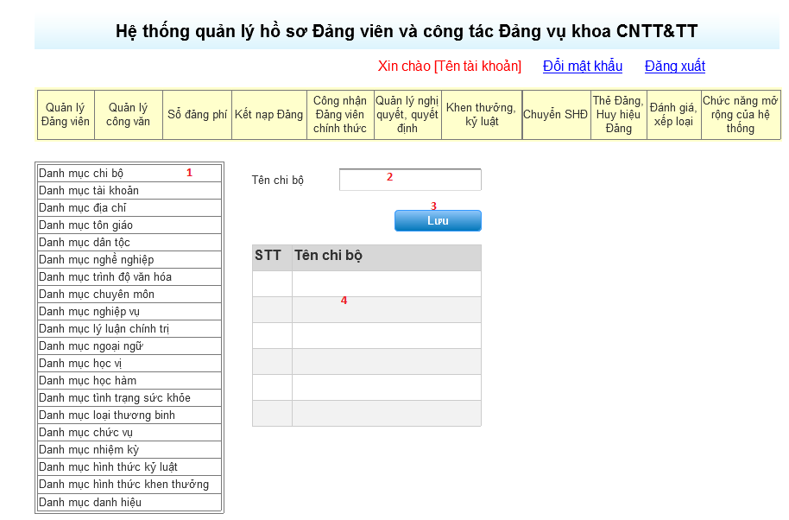**Giao diện**
* **Các thành phần trong giao diện**:

|  |  |  |  |
| --- | --- | --- | --- |
| STT | Loại điều khiển | Giá trị mặc định | Lưu ý |
| 1 | Link |  | Các link đến các loại danh mục |
| 2 | Textbox |  | Ô nhập dữ liệu thêm vào danh mục |
| 3 | Button |  | Nút thực hiện thêm danh mục |
| 4 | Table |  | Hiển thị dữ liệu danh mục |

* **Dữ liệu được sử dụng**:

|  |  |  |  |  |  |
| --- | --- | --- | --- | --- | --- |
| STT | Tên bảng / Cấu trúc dữ liệu | Phương thức | | | |
| Thêm | Sửa | Xóa | Truy vấn |
| 1 | CHIBO | ✓ |  |  | ✓ |
| 2 | TAIKHOAN | ✓ |  |  | ✓ |
| 3 | TINHTHANH | ✓ |  |  | ✓ |
| 4 | QUANHUYEN | ✓ |  |  | ✓ |
| 5 | PHUONGXA | ✓ |  |  | ✓ |
| 6 | TONGIAO | ✓ |  |  | ✓ |
| 7 | DANTOC | ✓ |  |  | ✓ |
| 8 | NGHENGHIEP | ✓ |  |  | ✓ |
| 9 | TRINHDOVH | ✓ |  |  | ✓ |
| 10 | TRINHDOCT | ✓ |  |  | ✓ |
| 11 | CHUYENMON | ✓ |  |  | ✓ |
| 12 | NGHIEPVU | ✓ |  |  | ✓ |
| 13 | TRINHDONN | ✓ |  |  | ✓ |
| 14 | HOCVI | ✓ |  |  | ✓ |
| 15 | HOCHAM | ✓ |  |  | ✓ |
| 16 | SUCKHOE | ✓ |  |  | ✓ |
| 17 | LOAITHUONGBINH | ✓ |  |  | ✓ |
| 18 | CHUCVU | ✓ |  |  | ✓ |
| 19 | NHIEMKY | ✓ |  |  | ✓ |
| 20 | HINHTHUCKL | ✓ |  |  | ✓ |
| 21 | HINHTHUCKT | ✓ |  |  | ✓ |
| 22 | DANHHIEU | ✓ |  |  | ✓ |

* 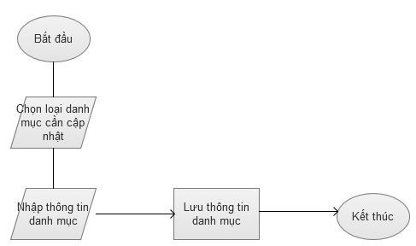**Cách xử lý:**